СОДЕРЖАНИЕ

ВВЕДЕНИЕ

1. КОНЦЕПЦИЯ РЕСТРУКТУРИЗАЦИИ

1.1 Основные понятия

1.2 Законодательные процедуры реорганизации предприятий

1.3 Предпосылки реструктуризации

1.4 Основные положения концепции реструктуризации

1.5 Методы и средства реструктуризации

1.6 Проблемы и факторы успеха реструктуризации

2. ОРГАНИЗАЦИЯ ПРОВЕДЕНИЯ РЕСТРУКТУРИЗАЦИИ

2.1 Проект реструктуризации предприятия

2.2 Разработка программы реструктуризации

2.3 Бизнес-план

2.4 Основные этапы осуществления проекта реструктуризации

2.4.1 Планирование проекта реструктуризации

2.4.2 Структуризация проекта

2.4.3 Организация управления проектом реструктуризации

3. ДИАГНОСТИКА ПРЕДПРИЯТИЯ

3.1. Основные понятия и принципы

4. ПРАКТИЧЕСКАЯ ЧАСТЬ

ЗАКЛЮЧЕНИЕ

СПИСОК ЛИТЕРАТУРЫ

ВВЕДЕНИЕ

В настоящее время реструктуризация – одно из существенных направлений деятельности практически любой компании, нацеленной на успешный бизнес, а также эффективный рыночный инструмент повышения ее конкурентоспособности.

Реструктуризация подразумевает системный характер оптимизации функционирования компании. Она включает многоаспектный и взаимоувязанный комплекс мероприятий, процессов, методов, начиная с комплексной диагностики компании и до реорганизации как организационной структуры, так и бизнес-процессов на базе современных подходов к управлению, в том числе методологии управления качеством, реинжиниринга бизнес-процессов, информационных технологий и систем.

1. КОНЦЕПЦИЯ РЕСТРУКТУРИЗАЦИИ

1.1 ОСНОВНЫЕ ПОНЯТИЯ

Переход к рыночным отношениям, формирование товарных и финансовых рынков, а также конкуренция предъявляют новые жесткие требования к предприятиям. Одним из таких требований является реструктуризация, вследствие которой происходят глубокие изменения структуры и технологии производства, управления хозяйственными процессами и сбытом продукции, и, в конечном итоге, улучшаются финансово-экономические показатели.

Процессы формирования, реорганизации и реструктуризации организаций образуют подсистему в более глобальной системе управления целенаправленной деятельностью, осуществляемой в рамках определенной организационной иерархической структуры.

Первичным в этой системе является деятельность; в общем случае – предпринимательская, производственная, научная, образовательная, общественная, благотворительная, политическая, социальная и т.д. Каждый вид деятельности характеризуется спектром возможных организационно-структурных и законодательно установленных организационно-правовых форм. Организационную структуру осуществления деятельности будем называть в обобщенном виде организацией.

Таким образом, под организацией понимаются юридически оформленные, иерархически структурированные совокупности профессионально ориентированных людей (персонал), объединенных для решения какой-либо задачи, выполнения определенной совместной целенаправленной деятельности. Модель организации представлена на рис. 1.

Бизнес – это инициативная, самостоятельная экономическая деятельность (предпринимательство), осуществляемая за счет собственных или заемных средств на свой риск и под свою имущественную ответственность, ставящая главными целями получение прибыли и развитие собственного дела, а также производство и продажу продукции, товаров, выполнение работ, оказание услуг.

Употребление термина "бизнес" вместо термина "деятельность" отражает специфику инвестиционной деятельности, являющейся базисом управления проектами и реструктуризации предприятий.

Одним из важнейших аспектов управления как в обобщенном смысле управления системами, так и в прикладном смысле управления экономикой, бизнесом, организациями является управление изменениями, поскольку любая система предполагает функционирование и развитие и тем самым изменение, преобразование.

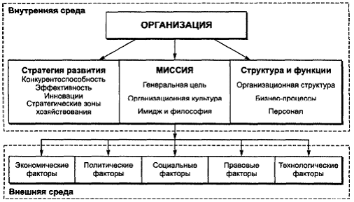

Рис. 1. Структура организации

Экономические системы особенно подвержены изменчивости в условиях переходной экономики. Проблема изменения организаций и внутри организаций в переходный (в политическом, экономическом, социальном и иных планах) период актуальна сегодня для мирового сообщества. В условиях постоянно меняющейся бизнес-среды различные преобразования организаций, предприятий, фирм, компаний являются достаточно частой практикой.

Термин "организация" используется в нескольких значениях: деятельность, результат деятельности и область деятельности. Организационные структуры называют предприятиями, организациями, компаниями, фирмами, при этом различия в этих образованиях достаточно условны.

Термин "организация" используется при определении понятия "юридическое лицо". Юридическим лицом признается организация, которая имеет в собственности, хозяйственном ведении или оперативном управлении

обособленное имущество и отвечает по своим обязательствам этим имуществом и личные неимущественные права, а также способна нести обязательства, быть истцом и ответчиком. Таким образом, термин "организация" отражает организационные аспекты (связи, структуру, статус). Организационно-правовые формы юридических лиц приведены в табл.1.

Термин "предприятие" отражает производственно-экономические аспекты деятельности.

1. Организационно-правовые формы юридических лиц

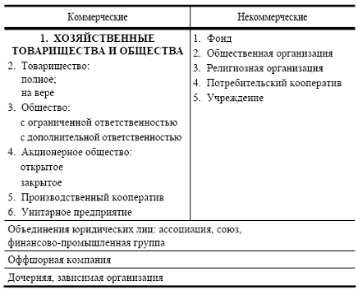

Предприятие – основная ячейка, в которой совершается рыночная трансформация экономики. В настоящее время происходит переход от предприятия, которое понимается как производственно-технический комплекс (основные и оборотные средства), к предприятию, базирующемуся на капитале (самовозрастающая стоимость). Капиталом является не только стоимость, устанавливаемая и изменяемая рынком, но и новые отношения, складывающиеся между собственниками, управляющими и наемными работниками. На рис. 2 представлено предприятие как целостный организм в различных аспектах его функционирования.

Предприятие – это:

• организационно-правовая структура (юридическое лицо, определенная организационная форма, функциональные и иерархические связи подразделений);

• имущественный комплекс (определенные материальные единицы и отношения собственности);

• производственный комплекс (определенные виды деятельности, связи, партнеры, заказчики, конкуренты и др.);

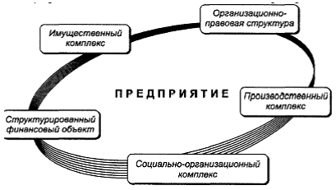

Рис. 2. Предприятие как целостный организм

• структурированный финансовый объект (капитал, инвестиции и инвесторы, кредиторы и заемщики и др.);

• социально-организационный комплекс (кадровая структура, управление персоналом, кадровая и социальная политика, обучение и переподготовка персонала).

Следовательно, реструктуризация организации, предприятия рассматривается в контексте аспектов функционирования предприятия как организационной, производственной, социальной, имущественной и финансовой структуры.

Понятие "предприятие" изменялось в процессе развития рыночных механизмов экономики. В начале рыночных реформ под предприятием понимался самостоятельный хозяйственный субъект с правами юридического лица, который на основе использования своего имущества и средств производит и реализует продукцию, выполняет работы, оказывает услуги.

Предприятие действовало на принципах хозяйственного расчета независимо от форм собственности на средства производства и другое имущество.

В современных условиях предприятие выступает как объект хозяйствования, как имущественный комплекс, находящийся во владении, ведении или управлении юридического лица, зарегистрированного в установленном порядке.

Предприятием как объектом права считается имущественный комплекс, используемый для осуществления предпринимательской деятельности. Предприятие в целом как имущественный комплекс признается недвижимостью.

Предприятие в целом или его часть может быть объектом купли-продажи, залога, аренды и других сделок, связанных с установлением, изменением и прекращением вещных прав. Предприятие как хозяйствующий субъект является юридическим лицом. Юридические лица должны иметь самостоятельный баланс или смету. В связи с участием в образовании имущества юридического лица его учредители (участники) могут иметь обязательственные права в отношении этого юридического лица либо вещные права на его имущество.

Рассмотрим процессы изменений в организациях в порядке их усложнения: реорганизация → реформирование → реструктуризация.

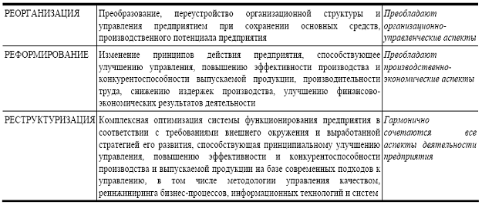

Таким образом, приведенные выше термины близки по смыслу и различаются превалированием отдельных аспектов.

Реструктуризация соотносится с предприятием как с бизнесом (хозяйственный объект), тогда как реформирование более традиционно связывается с предприятием как хозяйствующим субъектом. Реорганизация, в свою очередь, чаще всего понимается в более узком смысле слова – как структурное преобразование предприятия или группы предприятий.

Термин "реструктуризация" применяется также в отношении задолженностей предприятий. В финансовом смысле он означает процедуры упорядоченного изменения условий погашения задолженностей предприятия, согласованные между кредитором и должником и проводящиеся по причине неспособности должника погашать свои долговые обязательства в первоначально установленные сроки. Реструктуризация предусматривает изменения в условиях долгового контракта, в соответствии с которым кредитор делает должнику какую-либо уступку или предоставляет преимущество (льготу), например, кредитор может согласиться на увеличение сроков погашения, временно отсрочить некоторые очередные платежи или принять меньший платеж, чем положено. На государственном уровне применяются и такие способы, как инвестиционный налоговый кредит, выпуск долговых обязательств и пр.

1.2 ЗАКОНОДАТЕЛЬНЫЕ ПРОЦЕДУРЫ РЕОРГАНИЗАЦИИ ПРЕДПРИЯТИЙ

Законодательство достаточно подробно и четко регламентирует процессы и процедуры реорганизации предприятий.

Реорганизацией называется перестройка, переустройство юридического лица (лиц), которая означает прекращение деятельности конкретного юридического лица (лиц) без ликвидации дел и имущества с последующей государственной регистрацией нового юридического лица. Целью реорганизации является получение эмерджентного (суммарного) эффекта от изменения структуры капитала, устранения дублирования функций, снижения издержек при увеличении объема производства и др.

Однако не всякое преобразование предприятия можно считать реорганизацией. Например, изменение типа хозяйственного общества не является реорганизацией юридического лица (его организационно-правовая форма не изменяется), поэтому ряд процедур оформления реорганизации к таким преобразованиям не применяется.

Реорганизация предприятия проводится в следующих случаях:

• при признании предприятия банкротом, а структуры его баланса неудовлетворительной;

• с целью повышения эффективности работоспособного (платежеспособного) предприятия. Реорганизационные процедуры проводятся по инициативе юридических лиц;

• принудительно по решению федеральных антимонопольных органов в случае, когда коммерческие и некоммерческие организации, осуществляющие предпринимательскую деятельность, занимают доминирующее положение и совершили два или более нарушений антимонопольного законодательства.

В соответствии с законодательством реорганизация юридического лица может быть осуществлена по решению его учредителей (участников) либо органа юридического лица, уполномоченного на то учредительными документами.

Формами реорганизации являются: слияние и присоединение, разделение и выделение, преобразование (табл. 2).

1. Формы реорганизации

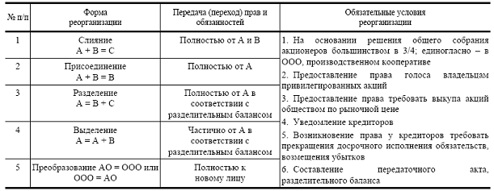

Слияние и присоединение могут нуждаться в предварительном согласовании с федеральным и территориальным антимонопольными органами. Эти же органы вправе потребовать разделения или выделения юридического лица и в целях предотвращения злоупотребления коммерческими организациями доминирующим положением или ограничения конкуренции.

Реорганизация любого юридического лица (кроме АО) требует единогласного решения всех его участников.

Судьба имущества при разделении и выделении юридического лица решается в передаточном акте и разделительном балансе. Этими документами определяется объем прав и обязанностей образуемых юридических лиц. Имущество передается по разделительному балансу со всеми активами и пассивами, включая прибыли и убытки. Также предусмотрено обеспечение прав кредиторов в случае реорганизации юридического лица.

Указанные варианты реорганизации различаются аспектами перехода прав и обязанностей к вновь возникающему юридическому лицу.

При слиянии юридических лиц права и обязанности каждого из них переходят к вновь возникшему юридическому лицу в соответствии с передаточным актом.

При присоединении юридического лица к другому юридическому лицу к последнему переходят права и обязанности присоединенного юридического лица в соответствии с передаточным актом.

При разделении юридического лица его права и обязанности переходят к вновь возникшим юридическим лицам в соответствии с разделительным балансом.

При выделении из состава юридического лица одного или нескольких юридических лиц к каждому из них переходят права и обязанности реорганизованного юридического лица в соответствии с разделительным балансом.

При преобразовании юридического лица одного вида в юридическое лицо другого вида (изменении организационно- правовой формы) к вновь возникшему юридическому лицу переходят права и обязанности реорганизованного юридического лица в соответствии с передаточным актом.

Юридическое лицо считается реорганизованным, за исключением случаев реорганизации в форме присоединения, с момента государственной регистрации вновь возникших юридических лиц.

При реорганизации юридического лица в форме присоединения к нему другого юридического лица первое из них считается реорганизованным с момента внесения в единый государственный реестр юридических лиц записи о прекращении деятельности присоединенного юридического лица.

Необходимыми этапами реорганизации являются оформление передаточных актов и разделительных балансов.

Передаточный акт и разделительный баланс должны содержать положения о правопреемстве по всем обязательствам реорганизованного юридического лица в отношении всех его кредиторов и должников, включая и обязательства, оспариваемые сторонами.

Передаточный акт и разделительный баланс утверждаются учредителями (участниками) юридического лица или органом, принявшим решение о реорганизации юридических лиц, и представляются вместе с учредительными документами для государственной регистрации вновь возникших юридических лиц или внесения изменений в учредительные документы существующих юридических лиц.

Целями и задачами реорганизации предприятия являются:

• защита прав участников (учредителей);

• четкое разграничение ответственности участников (учредителей) и руководителей предприятий, развитие механизмов корпоративного управления, обеспечение свободного перераспределения прав участия в капитале акционерного общества и перехода таких прав к лицам, заинтересованным в долгосрочном развитии предприятия (эффективным собственникам);

• обеспечение инвестиционной привлекательности предприятия;

• создание системы хозяйственно-договорной деятельности предприятия, обеспечивающей соблюдение контрактных обязательств;

• достижение прозрачности финансово-экономического состояния предприятий для их участников (учредителей), инвесторов, кредиторов;

• создание эффективного механизма управления предприятием;

• использование предприятием рыночных механизмов привлечения финансовых средств;

• повышение квалификации работников предприятия как один из факторов повышения устойчивости развития предприятия.

Решение о реорганизации предприятия и конкретная программа мероприятий принимаются собственником предприятия (для государственных унитарных предприятий – уполномоченным органом исполнительной власти, для иных коммерческих организаций – общим собранием их участников/учредителей).

Реорганизация предприятия предполагает проведение комплекса мероприятий, причем условия и порядок выполнения некоторых из них (передача независимому регистратору ведения реестра акционеров для акционерных обществ, проведение реструктуризации задолженности по платежам в бюджет и др.) определены действующими законодательными и иными нормативными правовыми актами. Остальные мероприятия носят индивидуальный для данного предприятия характер, и необходимость их реализации определяется лицами, принимающими решение о реорганизации предприятия, с учетом особенностей его функционирования, уровня развития и соответствия современным требованиям тех или иных компонентов менеджмента.

Для эффективной реорганизации предприятия следует провести его всестороннюю диагностику, включающую различные аспекты оценки и анализа:

• управления предприятием (эффективность);

• бизнеса (анализ положения на рынке, оценка бизнеса, точек роста и др.);

• имущества (инвентаризация имущества и осуществление реструктуризации имущественного комплекса предприятия);

• активов (оценки чистых активов и рыночные оценки активов предприятия),

• производственно-хозяйственной и финансово-экономической деятельности;

• снабженческо-сбытовой, ценовой, финансовой, инвестиционной и кадровой политики.

В результате диагностики предприятия определяются основные направления и пути его реорганизации.

Результатом диагностики предприятия является целесообразная программа его реорганизации, представляющая собой взаимоувязанную систему. Она состоит из:

• организационно-структурной политики (перестройка структуры, реорганизация управленческих функций, полномочий и ответственности и др.);

• снабженческо-сбытовой политики (выбор маркетинговой стратегии и тактики на всем протяжении от появления продукции до ее продажи, послепродажного обслуживания, мониторинг оперативной информации о рынке, переход на прямые поставки продукции, создание сбытовой сети);

• производственно-технологической и инновационной политики (минимизация издержек производства, приведение качества продукции в соответствие с запросами потребителей, создание оптимальной системы обеспечения сервисных служб, повышение конкурентоспособности на базе усовершенствования производимой продукции и действующей технологии производства, создание принципиально новых продуктов и производств);

• ценовой политики (установление цен на продукцию предприятия в рамках политики управления ее сбытом в целях достижения наиболее выгодных объемов продаж, средних затрат на производство и максимально возможного уровня прибыли);

• финансовой политики (анализ и планирование денежных потоков, выбор стратегии привлечения внешних ресурсов, кредиты, эмиссионная форма привлечения капитала, управление дебиторской и кредиторской задолженностью, разработка учетной и налоговой политики, контроль и управление издержками);

• инвестиционной политики (определение общего объема инвестиций предприятия, способов рационального использования накоплений, сочетания различных источников финансирования, привлечение заемных средств);

• кадровой политики (формирование идеологии и принципов кадровой работы, планирование, привлечение, отбор и высвобождение работников, организация работ и руководство кадрами, повышение квалификации и подготовка работников предприятия, внедрение системы стимулирования их деятельности, развитие социального партнерства).

1.3. ПРЕДПОСЫЛКИ РЕСТРУКТУРИЗАЦИИ

Реструктуризация предприятий имеет внутренние и внешние предпосылки.

Внешние требования реструктуризации следуют из необходимости развития экономики на основе роста ее конкурентоспособности, обеспечивающей лидерство страны на международном рынке.

Основой конкурентоспособной экономики является конкурентоспособность ее предприятий, осуществляющих успешный бизнес. Конкурентоспособность экономики – это, во-первых, качество и конкурентоспособность отечественной продукции и, во-вторых, активизация экспорта.

Главными составляющими, обеспечивающими конкурентоспособность предприятий, являются:

– качество продукции и услуг;

– стратегия маркетинга и сбыта;

– квалификация персонала;

– технологический уровень производства;

– налоговая среда, в которой действует предприятие;

– доступность источников финансирования.

Основные проблемы, возникающие перед отечественными предприятиями, осознающими необходимость реструктуризации, – это проблемы законодательного регулирования реструктуризации, инвестиций, государственной поддержки.

В качестве внутренних аспектов реструктуризации рассматриваются интересы различных участников и заинтересованных лиц.

Практика реструктуризационных проектов показывает, что процесс реорганизации неизбежно затрагивает интересы ряда групп, тем или иным образом связанных с предприятием. Если цели и методы реструктуризации нарушают интересы данных групп, то противодействие последних ведет к провалу реструктуризации. В числе таких групп на разных предприятиях могут оказаться:

• собственники предприятия;

• высшее руководство предприятия;

• криминальные элементы;

• профсоюзы рабочих предприятия;

• региональная администрация.

Основная причина неудач реструктуризации заключается в отсутствии реальной опоры среди большинства заинтересованных групп. Однако сами эти группы могут согласовать свои интересы. Но все компромиссы между ними будут решаться за счет интересов самого предприятия – оно рассматривается ими только как предмет их интересов, но не как носитель своих собственных.

Предприятие должно рассматриваться как живой организм, имеющий свои интересы. Для нейтрализации сталкивающихся разнородных интересов различных заинтересованных групп необходимы:

• сильная государственная власть и политическая воля, поддерживающие единые правила игры для всех без исключения;

• совершенствование налоговой системы – для стимулирования эффективного и честного хозяйствования;

• наличие сильной правоохранительной системы – для нейтрализации криминальных групп;

• совершенствование правового механизма – для ограждения экономической (и судебной) сферы от политического влияния;

• либерализация сферы трудовых отношений и опять же сильная власть – для недопущения социального шантажа.

1.4. ОСНОВНЫЕ ПОЛОЖЕНИЯ КОНЦЕПЦИИ РЕСТРУКТУРИЗАЦИИ

Реструктуризация – деятельность, исходными посылами которой являются цели и стратегия предприятия. Для предприятия, действующего в рыночных условиях, основная цель – удовлетворение потребностей рынка, увеличение прибыли, повышение эффективности и оптимизация налогообложения.

Начинать процесс реструктурирования следует с разработки общей стратегической цели (миссии) и стратегической концепции компании.

Разрабатываемая стратегия должна соответствовать общей стратегической концепции компании.

Прежде чем сформулировать стратегию компании, необходимо разработать стратегию каждого подразделения в ее составе (как если бы они являлись отдельными компаниями).

При этом необходимо определить степень взаимозависимости основных подразделений компании с другими ее подразделениями.

Реструктуризация является высокоэффективным рыночным инструментом повышения конкурентоспособности предприятий (организаций).

В рамках реструктуризации предприятия должны решить три основные задачи:

1. Модернизация, замена или сокращение излишков существующей производственно-технологической базы предприятия.

2. Существенное изменение системы управления и использования человеческих ресурсов предприятия.

3. Качественное изменение взаимоотношений с потребителями и/или создание новой целевой клиентской группы.

При их решении предприятия сталкиваются с целым рядом трудностей объективного и субъективного характера:

• отсутствие социально востребованных бизнес-идей;

• необходимость осуществления большого объема предварительной исследовательской и аналитической работы экономического, управленческого, социального и маркетингового характера;

• необходимость тщательной ревизии всего многообразия ресурсов, имеющихся в распоряжении предприятия;

• преодоление разрывов в хозяйственных связях, в том числе между структурными подразделениями самого предприятия;

• необходимость выхода на новый уровень кооперации и взаимодействия с поставщиками, кредиторами, органами власти и обществом в целом;

• необходимость учета многосторонних, подчас противоречивых интересов всех участников реструктуризации;

• неочевидность результатов в современных экономических условиях вследствие многофакторного проявления проблем предприятий.

Понимая природу этих трудностей, можно говорить о том, что изменение системы управления и качественного состава персонала предприятия является наиболее перспективным направлением при разработке планов реструктуризации. Именно от руководителей и специалистов напрямую зависит как успех преобразований на предприятии, так и в конечном итоге его реальное благосостояние. И здесь просто необходимы умение и воля, чтобы отказаться от старого в пользу нового, обеспечить разумный компромисс между краткосрочным и долгосрочным, создать динамическое равновесие между немедленным получением прибыли и завоеванием устойчивой доли рынка.

Эффективность предпринимаемых действий во многом обусловлена логикой построения и качеством системы управления бизнесом в целом:

• Управление – это выработка и реализация решений.

• Состояние бизнеса – это результат наших решений.

• Прибыли и убытки высоки настолько, насколько хороши наши решения.

• Решения хороши настолько, насколько хороши процессы их подготовки и принятия.

• Процессы хороши настолько, насколько хорошо они спроектированы.

• Реализация решений зависит от квалификации людей и их заинтересованности в успешности бизнеса.

Принятие решений в условиях нестабильности экономической среды требует качественно новых подходов к сбору и анализу информации. Информация о внешнем мире становится все более важной для поиска новых рыночных ниш и своего покупателя. Достоверная картина о положении дел внутри предприятия позволяет эффективно оперировать ресурсами и издержками, направляя их на создание конкурентоспособной продукции и услуг, востребованных обществом.

Для решения подобных задач, особенно в условиях определенной обстановки, требуется переход к прогностическому моделированию и сценарному анализу, применение экспертных систем и моделей поддержки принятия решений, внедрение прогрессивных информационных технологий. В связи с этим возникает потребность в управленцах и специалистах принципиально новых квалификации и мировоззрения.

В ходе реструктурирования циклически решаются одни и те же задачи:

• производится оценка ситуации и своих возможностей;

• ставятся цели, определяются приоритеты, намечается программа этапа реструктуризации;

• эта программа обеспечивается технологиями, организацией и финансово-экономическим управлением.

Возможен такой способ реструктуризации предприятия, который предусматривает усложнение и развитие процесса на каждом следующем этапе.

Например: 1 э т а п. Обдумывание общеизвестных шагов, осознание простых истин: деятельность должна быть целенаправленной; деньги появляются только от продажи продукта, и их надо уметь считать.

2 э т а п. Принимаются решения, лежащие на поверхности: проводятся аудит и сокращение затрат, создается новый продукт, под него перестраивается производство; управленческий учет обеспечивает реальное бюджетирование продуктов и бизнеса. Появляется новое видение ситуации: если вначале продуктовая программа составлялась исключительно на основе маркетинговых оценок (что "берут" покупатели), то теперь, считая затраты и доходы по продукту (маржинальную прибыль), принимают решения также исходя из того, что выгодно производить предприятию.

3 э т а п. На базе новых оценок проводится первичная реструктуризация (сокращаются лишние производства и запускаются новые).

4 э т а п. Экстенсивные факторы развития исчерпаны, внедряется интегрированная функциональная система управления – бюджетирование в полном объеме (финансы); расчет себестоимости по продуктам, цехам и регионам, выбор модели хозрасчета (экономики); интегрированный учет по всему предприятию, вместо автоматизации локальных участков – автоматизация всех функциональных подсистем, связанных между собой.

5 э т а п. Дивизионализация (реструктурирование основного производства); внедрение прожект-менеджмента; стратегическое планирование; переход к сетевой логистике (выбор крупного дистрибьютора или создание собственной дистрибьюторской сети).

6 э т а п. Переход к реинжинирингу бизнес-процессов1.

1 РЕИНЖИНИРИНГ БИЗНЕС-ПРОЦЕССОВ (Business Process Reengineering) – метод кардинальной перестройки бизнес-процессов в целях достижения качественно иного, более высокого уровня показателей производственно-хозяйственной деятельности предприятия; используется как комплексное средство реорганизации предприятия или отдельных ее организационных единиц. Подразумевает создание принципиально новых бизнес-процессов, резко повышающих эффективность деятельности предприятия. Применяемые методы характеризуются радикальным характером преобразований, перестройкой бизнес-процессов как бы с чистого листа, единовременностью осуществления преобразований, применением продвинутых информационных технологий, высоким риском проводимых изменений.

БИЗНЕС-ПРОЦЕСС – совокупность бизнес-операций, множество внутренних видов деятельности, начинающихся 1089 с\u1089 с одного или более входов и заканчивающихся созданием продукции, необходимой клиенту. Назначение каждого бизнес-процесса состоит в том, чтобы предложить клиенту товар или услугу, т.е. продукцию, удовлетворяющую его по стоимости, долговечности, сервису и качеству. Под продукцией в данном случае понимается результат бизнеса, имеющий ценность, материальную или нематериальную, для конкретного клиента. Соответственно так называемые услуги можно рассматривать как частный вид продукции. Бизнес-процессами называют операции по изменению состояния нематериальных активов, материальных ценностей и финансовых потоков.

Основными принципиальными задачами концепции реструктуризации являются:

1) комплексная бизнес-диагностика предприятия;

2) определение основных целей, задач и принципов реструктуризации;

3) определение бюджета, сроков и необходимых мероприятий для реализации проекта реструктуризации;

4) определение ожидаемой эффективности проекта, основных рисков и способов их минимизации.

В связи с различным финансово-экономическим положением, спецификой деятельности, стратегическими целями и задачами предприятий все проекты по реструктуризации являются уникальными и предназначены для реализации только на этом предприятии.

Для эффективного проведения реструктуризации необходима разработка комплексной программы реструктуризации предприятия. Она призвана синтезировать результаты аналитической работы и на их основе четко определить задачи, пути, способы, условия достижения поставленных целей, предстоящие мероприятия, ресурсы и их источники.

Возможные разделы программы – цель и содержание работ, общая характеристика предприятия, анализ финансово-экономического состояния, анализ товарных рынков и конъюнктуры продукции, план реструктуризации активов, план реструктуризации пассивов, план реформирования системы управления, примерный календарный план мероприятий, финансовый план, оценка рисков, контроль за выполнением.

Комплексная программа реструктуризации может быть полезна не только предприятиям, находящимся на грани финансово-экономического кризиса, но и вполне благополучным. Она поможет осознать необходимость принятия важных управленческих решений, обозначить стратегические направления развития производства. Ее реализация приведет к улучшению хозяйственной и финансово-экономической деятельности, повышению эффективности предприятия.

Методы, используемые для разработки концепций (программ) реструктуризации, включают:

1. Комплексный финансово-экономический анализ состояния предприятия, в том числе и с детализацией до отдельных структурных подразделений.

2. Комплексную бизнес-диагностику предприятия (анализ стратегии развития, маркетинговой и сбытовой политики, учетной политики, производственной политики, планов снабжения и закупок, инвестиционной политики, организационно- управленческой структуры, применения современных технологий управления и т.д.).

3. Разработку прогнозной финансово-экономической модели развития предприятия на 3 – 5 лет без проведения реструктуризации.

4. Определение основных преимуществ и проблем предприятия, разработку предложений по оптимизации состояния предприятия (финансовое оздоровление предприятия, реинжиниринг, модернизация и возможные источники ее финансирования, децентрализация или, наоборот, объединение предприятий, т.е. создание холдинговой структуры, внедрение современных технологий и методов управления и т.д.).

5. Разработку нескольких альтернативных прогнозных финансово-экономических моделей развития предприятия с учетом основных возможных мероприятий и рисков, определение базового варианта.

6. Разработку итогового документа для практической реализации проекта – Программы реструктуризации.

Этапы реструктуризации представлены в табл. 3. Принципиальная схема реструктуризации предприятий (организаций) приведена на рис. 3, а структура задач реструктуризации – на рис. 4. Иерархия задач реструктуризации представлена в табл. 4.

Реструктуризация предприятия является длительным процессом, осуществляемым при помощи специалистов самого разного профиля и направленным на повышение эффективности использования собственного внутреннего потенциала организации и адаптацию к новым рыночным условиям.

3. Этапы реструктуризации

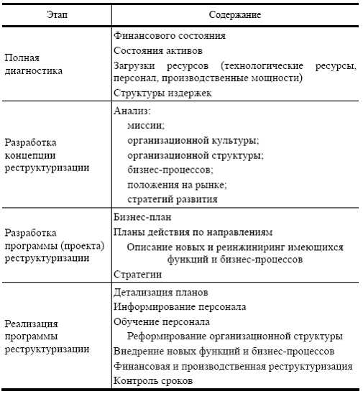

Процесс подготовки реструктуризации начинается с момента осознания менеджерами компании ее необходимости, показателями чего могут стать:

• кризисное положение на предприятии, возможность банкротства;

• необходимость изменить (расширить) сферу деятельности;

• появление тенденции к спаду объема продаж продукции предприятия;

• появление (усугубление) административных проблем;

• устойчивая тенденция к увеличению накладных расходов;

• ухудшение выполнения операций (закупка, производство, сбыт);

• тенденция к ухудшению основных экономических показателей по сравнению с конкурентами или удачными, с точки зрения руководства, периодами деятельности компании;

• невозможность осуществлять контроль за ходом выполнения работ;

• отсутствие системы учета рыночных изменений при разработке и продвижении продукции предприятия и т.д.

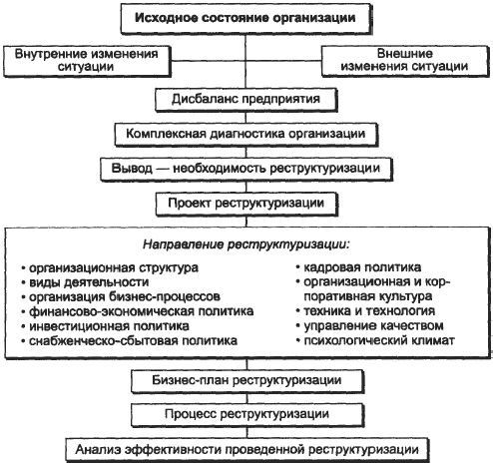

Рис. 3. Принципиальная схема реструктуризации предприятий

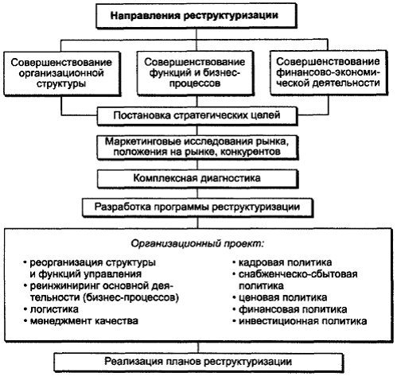

Рис. 4. Структура задач реструктуризации

4. Иерархия задач реструктуризации

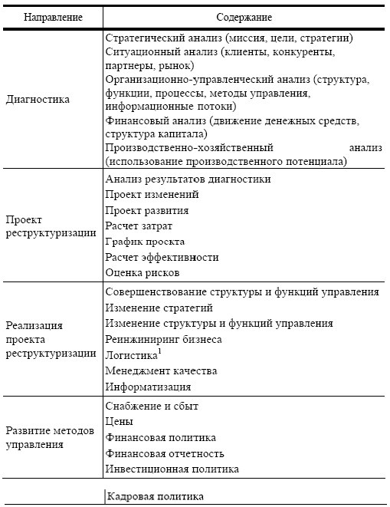

1. Логистика решает три группы задач: 1. Определения необходимого запаса сырья, материалов и комплектующих изделий. 2. Проведения входного контроля потребляемых сырья, материалов и комплектующих изделий; расчет мощностей основного и вспомогательного оборудования; осуществление производственных операций; определения сроков производства, объемов нереализованной продукции, порядка обновления физически и морально устаревшего технологического оборудования, осуществления промежуточного и выходного контроля качества производимой продукции. 3. Выбор каналов товародвижения и сбыта продукции, оптимальных направлений и объемов товаропотоков, количества складов готовой продукции и способов ее транспортировки, разработку сети предпродажного и послепродажного обслуживания продукции, разработку единой системы учета движения и сбыта продукции.

Выявление необходимости организационных преобразований происходит путем проведения дискуссий, установочных собеседований, анкетирования руководителей высшего, среднего и низшего звеньев, что позволяет оценить общее положение дел на предприятии, выявить проблемы отделов.

1.5 МЕТОДЫ И СРЕДСТВА РЕСТРУКТУРИЗАЦИИ

Спектр средств, используемых в рамках реструктуризационных программ, весьма широк. В него входят и простые мероприятия, и долгосрочные, сложные программы целенаправленного развития фирменной культуры. В соответствии с современными концепциями предлагается систематизировать направления реорганизации структурных элементов так, как показано в табл. 5.

В качестве базисных организационных элементов в рамках программ перехода к ресурсосберегающему производству должны пониматься такие инструменты, которые далее не могут быть расчленены на мероприятия более низкого порядка. Например, инструмент "делегирование задач" не может быть сведен к отдельным мероприятиям, результатом комбинации которых могли бы стать некие уровень или степень такого делегирования.

В ходе реструктуризации используется ряд сложных, интегрированных организационных концепций. Речь идет о совокупности мероприятий, которые базируются на увязке нескольких базисных элементов в разных формах. Данные концепции представляют собой мероприятия высшего порядка, поскольку реализуются с помощью составляющих их базисных инструментов.

Под делегированием решений понимается процесс децентрализации управления, когда право принимать определенные решения передается нижестоящим подразделениям. Активное использование этого инструмента в рамках современных программ реструктуризации объясняется тем, что процесс принятия решений в централизованных организациях слишком долог и дорог. Принимаемые решения оказываются несвоевременными, а организация в целом – неадаптивной к изменениям внешней среды и потребностям клиентов. Кроме того, указанный процесс обеспечивает мотивационный эффект, состоящий в увеличении ответственности каждого сотрудника за результат групповой работы, росте его профессиональных навыков, усилении духа соревновательности внутри организации, позволяет повысить точность оценок индивидуального вклада в общий результат. Примером может служить организация бизнес-единиц, обладающих рядом дополнительных для структурных подразделений полномочий.

5. Характеристика методов реструктуризации

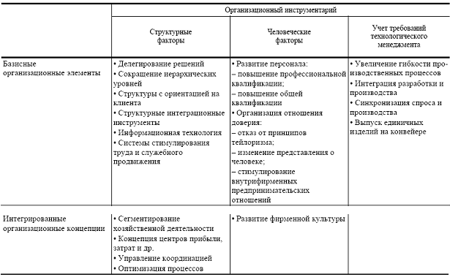

Сокращение иерархических уровней осуществляется в масштабе всего предприятия или отдельных сфер его деятельности. Эта мера позволяет сократить коммуникационные вертикали и время принятия решений, что способствует большей гибкости организации, создает условия для интеграции функций ее членов, является основой для приспособления организационных структур к новым потребностям рынка. Создаваемая таким образом плоская организационная структура способствует развитию профессиональных навыков, инициативности, способности принимать решения у рядовых сотрудников организации. Часто уменьшение количества иерархических уровней сочетается с сокращением персонала.

Концепции ориентированной на клиента организации и структуры, ориентированной на продукт, отражают устойчивое стремление к изменению действующих организационных принципов в пользу создания гибких предпринимательских структур.

Работники всех уровней иерархии объединяются в группы (команды) по удовлетворению конкретной потребности группы клиентов или созданию (продвижению) определенного вида продукции. Указанные тенденции стали результатом значительного усиления конкуренции в конце 90-х гг. XX в., сближения технологических условий производства на предприятиях одной отрасли, изменения отношения к клиенту, который стал прекрасно ориентироваться на рынке, имеет жесткие требования к качеству и способам обслуживания и осознает свое положение.

В целях более качественного (по сравнению с конкурентами) обслуживания клиентов члены организации объединяются в команды, обеспечиваются коммерческой информацией, которая дает им возможность выполнять несколько функций и быстро реагировать на рыночные изменения. Здесь применяется групповое решение проблем, результат работы каждого находится в зависимости от группового (целевого) результата. Сотрудники таких компаний часто являются инициаторами работы, создают новые проекты, находят потребителей и предлагают новые системы сотрудничества с другими фирмами и группами, которые помогают реализовать поставленные задачи.

Для решения проблем взаимодействия и координации между различными подразделениями организации, рабочими местами, отделами, хозяйственными областями существуют структурные интеграционные инструменты. Компетенция таких интеграционных подразделений может простираться от обеспечения информацией и консультаций координируемых единиц до принятия самостоятельных решений, обязательных для выполнения другими подразделениями. В современных программах реструктуризации интеграционные мероприятия играют центральную роль, несмотря на тенденцию к автономизации производственных единиц. Это обусловлено тем, что сложные задачи, связанные с созданием новой продукции или освоением новых рынков, требуют координации усилий многих подразделений.

Ключевым фактором успеха компании и основным инструментом управления являются знания и информация.

Задачи, стоящие при разработке информационной технологии:

• сократить время на поиск необходимой информации;

• организовать работу по сбору, хранению и распределению специализированной информации;

• придать собираемой информации комплексный характер, т.е. обеспечить информационную поддержку всей цепочки управленческого процесса – от появления идеи, разработки проекта, подготовки и принятия решения до его реализации и контроля.

Установившиеся на предприятии представления о мотивации сотрудников отражаются в системах стимулирования труда и служебного продвижения. Традиционно в основе этих систем лежали трудовой стаж, численность сотрудников и финансовые возможности фирмы. В настоящее время упор делается на повышение производительности труда. Системы оплаты все более ориентируются на рабочие группы, стимулируя создание организационных концепций с групповой направленностью: оплата и система премирования жестко связаны с коллективным результатом.

Мотивация к труду в современных условиях представляет собой неразрывное сочетание моральных и экономических форм стимулирования. Моральный элемент стимулирования труда, направленный на развитие человеческой личности, становится неотъемлемой частью трудовой мотивации, без учета которой использование любых систем материального поощрения обречено на неудачу.

Под развитием персонала понимаются все мероприятия, обеспечивающие рост квалификации сотрудников предприятия: предоставление возможности совершенствовать мастерство, оплата курсов повышения квалификации, стимулирование проявленной самостоятельности, а также более разнообразный труд.

Для повышения содержательности труда проводится реформирование производства. Оно направлено на объединение операций, осуществляемых каждым работником, снижение монотонности труда, происходящее за счет расширения функций каждого работника, усиление меры ответственности, использование его творческих способностей. Целью этих мероприятий может быть повышение как профессиональной квалификации, так и общей независимо от непосредственно выполняемых задач.

К общей квалификации работника относятся его способности к инновационной деятельности, принятию решений, работе в команде, управлению и учебе.

Долгосрочная цель заключается в установлении доверительного сотрудничества между разными иерархическими уровнями, когда начальник доверяет сотрудникам выполнение поручаемых ему руководством задач, а подчиненный оправдывает доверие.

Одним из способов развития доверительных отношений является производственная демократия, развитие которой состоит в:

• переходе от жестких авторитарных форм управления трудом к гибким коллективным формам;

• расширении прав участия рядового работника в управлении (бригадой, участком, цехом);

• учете предложений рядовых сотрудников по формулированию и преодолению производственных проблем.

В ходе сегментирования хозяйственной деятельности обозримые и изолированные области задач закрепляются за сравнительно небольшим числом сотрудников. Признак изолированности в неявной форме означает, что структурные единицы обладают высокой степенью вертикальной и горизонтальной автономии.

Вертикальная автономия выражается в объеме решений, который предоставляется структурной единице. Основным инструментом реструктуризации предприятия по принципу сегментирования является в этом случае делегирование решений.

Горизонтальная автономия отражает степень независимости структурной единицы по отношению к параллельно существующим.

Согласно концепции центра прибыли успех структурной единицы определяется рыночными показателями (объем прибыли, рентабельность, поступление наличности и т.п.). Необходимость выявления центров прибыли возникла еще в начале XX в. Ввиду сложности организационных структур крупных предприятий. Современное возрождение концепции связано прежде всего с давлением рынка. Изолированный характер компонентов успеха и отражающих их показателей допускает сопоставление предприятий на рынке. Рыночные оценки стимулируют у сотрудников готовность к проверке эффективности как организационной структуры, так и собственного поведения.

Необходимость в управлении координацией появляется в тех случаях, когда возникают так называемые точки пересечения интересов двух и более организационных единиц. Это всегда происходит при расчленении общего комплекса задач и передаче их разным исполнителям. Специфическая задача координационного менеджмента заключается в определении подобных точек пересечения, принятии решений о необходимости их координации и выборе соответствующих инструментов. Эти задачи решаются силами специальных, функциональных подразделений компаний; на Западе для этой цели широко используется 1институт администрирования проекта.

В рамках программ реструктуризации особое значение имеет оптимизация процессов. Сейчас в центре внимания находятся в основном два вида процессов: первые связаны с рынком или клиентом (например, процесс реализации заказа), вторые направлены на инновации (например, разработка нового продукта или освоение новых рынков). Действительность дополняет этот список третьим процессом – экономичным использованием имеющихся ресурсов.

Оптимизация хозяйственных процессов любого вида включает следующие три основных действия:

• установление и распределение комплекса задач. Производятся критическая оценка всех шагов, безусловно необходимых для выполнения задачи, интеграция нужных элементов в общий процесс, эффективный по времени, издержкам и обслуживанию клиента;

• исключение или эффективная координация критически важных точек пересечения интересов. По возможности исключаются точки, замедляющие движение. Поэтому ответственность за процесс в целом должна возлагаться на одного менеджера (проект-менеджера). В этой связи целесообразно создание структур с ориентацией на продукт или клиента;

• использование адекватной информационной технологии.

В рамках оптимизации процесса на эту технологию возлагаются две задачи:

• полная автоматизация рутинных процессов;

• обеспечение участников широкой содержательной информационной базой и интенсивными коммуникациями.

Организационная культура компании – это совокупность:

• основополагающих принципиальных убеждений, создающих фундамент ее деятельности и придающих уникальность

конкретной организации;

• философии компании, придающей общий смысл существованию организации, ее отношению к сотрудникам и клиентам;

• системы убеждений, традиций и ценностей компании;

• нормы поведения сотрудников между собой, по отношению к организации и клиентам;

• традиций делового оборота, выражаемых в правилах и процедурах принятия решений, фирменных знаках и терминологии.

В развитии фирменной культуры следует использовать первичные и вторичные мероприятия.

Первичные направлены на то, чтобы выбрать процедуры, с помощью которых менеджмент может воздействовать на сотрудников, определить характер их реакции на критические ситуации, осознанно установить новые нормы и ценности, создать систему стимулирования, утвердить принципы подбора сотрудников.

Вторичные мероприятия должны способствовать осуществлению перемен в фирменной культуре. Важнейшие среди них сама организационная структура, система основополагающих директив и регулирования, а также устав и управленческие принципы предприятия.

Конечной целью развития культуры предприятий, ориентирующихся на ресурсосберегающее производство, является полный отказ от индивидуализма в пользу коллективного труда.

Учет технологических требований и способность принимать адекватные технологические решения в значительной степени определяют конкурентные позиции предприятий. Выбранная технология влияет на следующие показатели деятельности компании:

• экономические – уровень издержек производства, качество и цену выпускаемой продукции;

• рейтинг компании в отрасли, престиж (или отсутствие такового) выпускаемой компанией торговой марки;

• степень ее технологической адаптивности к меняющимся рыночным условиям – возможность "наладки" технологии под новые требования рынка без значительных затрат ресурсов (временных, материальных и трудовых).

Одним из новых эффективных инструментов реформирования предприятий является технический аудит их промышленного производства, в том числе сферы организации и управления производством, на соответствие требованиям международных стандартов ИСО серии 9000.

В рамках современного интегрированного подхода к технологическому менеджменту компании (предприятию) необходимы ответы на следующие вопросы:

• какая технология должна быть выбрана?

• каким путем ее следует приобрести?

• как предприятие должно оценивать имеющуюся технологию?

Для ответа на эти вопросы организационная структура реформируемого предприятия должна быть адаптирована к требованиям технологического менеджмента.

Адаптированная структура должна отвечать следующим требованиям:

• способствовать внедрению в фирменную культуру духа технологического предпринимательства, который предполагает поощрение самостоятельного поиска работников в сфере научных разработок;

• содействовать интеграции технологических стратегий;

• стимулировать сокращение точек пересечения интересов;

• создавать подразделения, занимающиеся научными разработками, и обеспечивать обмен информацией между НИР, производством и маркетингом; в случае, если создание такого подразделения в рамках компании не представляется возможным или целесообразным, необходимо осуществлять тесную связь со специализированными научно- исследовательскими организациями;

• предусматривать накопление информации и доступ к ней в определенном месте;

• регулировать полномочия в принятии решений;

• обеспечивать контакты с руководством фирмы;

• содействовать развитию проектного управления.

1.6 ПРОБЛЕМЫ И ФАКТОРЫ УСПЕХА РЕСТРУКТУРИЗАЦИИ

Множество современных проблем промышленных предприятий вызывает затруднения даже у вполне адаптировавшихся к рыночным условиям хозяйствования руководителей.

По результатам экспертных исследований, среди этих проблем можно выявить следующие наиболее актуальные и часто встречающиеся:

1) кадровая – большинство менеджеров высшего и среднего уровней до сих пор не владеют необходимым для конкурентной экономики арсеналом знаний и методов, не говоря уже о неадаптированных целях и ценностях;

2) система маркетинга все еще ориентирована на производство, а не на рынок, это не позволяет проводить эффективную инновационную, а следовательно, и инвестиционную политику;

3) система бухгалтерского учета по-прежнему решает в основном проблему сохранности имущества, а не оптимизации расходов и платежей, при этом часто и задача сохранности не решается из-за допотопного технического уровня, отсутствия автоматизации;

4) устаревающая, изношенная производственно-техническая база, низкий коэффициент ее использования, что порождает высокие амортизационные и эксплуатационные расходы;

5) проблема излишне высокой текущей дебиторской и кредиторской задолженности, именуемой обычно кризис неплатежей, задержка заработной платы и задолженность перед бюджетом, сейчас уже объясняется в основном внешними причинами (денежно-кредитной политикой государства и крупных московских коммерческих банков), а не деятельностью руководителей предприятий;

6) высокие затраты на содержание социальной сферы, резко снижающие инвестиционную привлекательность предприятий;

7) низкая покупательная способность потребителей сегодня представляется наименьшей проблемой, потому что ее падение практически прекратилось;

8) результирующей проблемой можно назвать отсутствие инвестиционных источников и ресурсов для развития производства.

Причины проблем можно разделить на эндогенные (внутренние) и экзогенные (внешние); 1 – 4 позиции имеют преимущественно внутреннюю природу, 5 – 7 – внешнюю.

Реструктуризация – это один из существенных путей решения проблем предприятий.

С точки зрения минимизации расходов на реформирование управления предприятием, реструктуризация может по праву считаться самым эффективным решением.

Реструктурирование позволяет максимально сблизить, а иногда и сконцентрировать в одних руках управление технологическим процессом и финансовыми потоками, ответственность и извлечение выгоды. Но такое деформирование управленческой системы имеет и негативные последствия: упрощение приводит к ликвидации функциональных подразделений, обслуживавших ранее все объединение, а получившие автономию производства начинают испытывать дефицит в высококвалифицированных кадрах, у собственника повышается риск потери контроля над обособившимися бизнес-единицами.

Одновременно не нужно ожидать, что после реструктуризации предприятия приобретут инвестиционную привлекательность и конкурентные преимущества. Они или есть, или их нет независимо от реструктуризации. Однако предприятия могут получить искомый динамизм развития, заплатив за это очень высокую цену, вплоть до потери части рынка сбыта.

Учитывая эти существенные негативные последствия, решение о реструктуризации должно быть подвергнуто всестороннему анализу исходя из принципа здорового консерватизма. Решение о реструктурировании бесспорно лишь в случае, когда единственной альтернативой ему является банкротство.

Один из факторов, характеризующих нынешнее состояние промышленности, – кризисное или предкризисное состояние большинства предприятий. Но в то же время опыт показывает, что при грамотном проведении реструктуризации финансово неблагополучных предприятий большая часть находит собственные резервы для дальнейшей успешной деятельности. Поэтому важным моментом является не только грамотная методика реформирования предприятия, но и способность фирмы, ведущей работы по реструктуризации, выполнять эти работы "под ключ". Это подразумевает не только разработку самого плана реконструкции, но и сопровождение его выполнения.

Непременным условием достижения предприятием финансового благополучия является построение рациональной схемы управления. Важнейшим инструментом здесь являются современные информационные технологии, и в частности комплексная информационная система управления предприятием. Предприятию, занимающему большую территорию и осуществляющему разнообразные бизнес-процессы, подобная система может помочь в достижении "прозрачности" и управляемости финансовыми и товарными потоками день в день и стать одним из мощнейших рычагов в реализации стратегических замыслов.

На успех реструктуризации влияют следующие главные факторы:

• перспектива и финансовое состояние предприятия. Каждое предприятие, начинающее реструктуризацию, должно представлять возможные изменения долговременной конкурентоспособности и финансовой ситуации, которые предоставляли бы достаточно времени для достижения определенных финансовых результатов. С одной стороны, если существует риск неразрешимости проблем, то реорганизация должна концентрироваться на быстрых и прямых средствах для сохранения оборотного капитала и реструктурирования долгов. С другой – если у предприятия нет будущего на рынке, это не означает, что при проведении преобразований нужно концентрировать внимание только на улучшении текущей ситуации без изменений в стратегии;

• обязательства руководства. Управленческий состав и главный акционер (если он есть) должны понимать цели проекта реструктуризации и поддерживать его внедрение, предоставляя достаточное количество ресурсов и принимая своевременные решения;

• соответствие ожиданий руководства и консультантов. Руководство предприятия должно понимать, каких результатов можно ожидать от деятельности консультантов и как работать совместно с ними. А консультанты должны сделать все возможное для достижения конкретных результатов;

• четко определенные цели и ожидаемые результаты проекта. Предварительный информационный запрос должен детально определить результаты проекта так, чтобы они были измеримы. Если по ходу внедрения проекта одобренные результаты изменялись, то эти изменения должны быть ясно отражены в документах и одобрены всеми участниками;

• практический подход консультантов. Работа консультантов должна принести ощутимые результаты и предпочтительно иметь совместную с менеджментом предприятия основу.

2. ОРГАНИЗАЦИЯ ПРОВЕДЕНИЯ РЕСТРУКТУРИЗАЦИИ

2.1 ПРОЕКТ РЕСТРУКТУРИЗАЦИИ ПРЕДПРИЯТИЯ

Цель проектов реструктуризации – улучшение производственно-экономических показателей предприятий и компаний за счет преобразования систем организации и управления.

Предприятие (организация) под воздействием изменения спроса на продукцию/услуги, методы их производства и обслуживания сталкивается с необходимостью радикального изменения своих структуры и функций в форме слияния и присоединения, разделения и выделения, преобразования (этот процесс называют реорганизацией) или, что чаще, комплексного изменения методов функционирования для решения проблем выживания или повышения эффективности работы – реструктуризацией (или реформированием).

В качестве оправдавшего себя механизма преобразований проявили себя проекты реструктуризации, осуществляемые силами специально подготовленных команд специалистов предприятий с участием консультантов. Проекты реструктуризации (реформирования) стали высокоэффективным рыночным инструментом повышения конкурентоспособности предприятий (организаций) и рассматриваются как совокупность мероприятий по комплексному приведению условий функционирования компании в соответствие с изменяющимися условиями рынка и выработанной стратегией ее развития.

Реструктуризация включает: совершенствование структуры и функций управления, преодоление отставания в технико-технологических аспектах деятельности, совершенствование финансово-экономической политики и достижение на этой основе повышения эффективности производства, конкурентоспособности продукции/услуг, роста производительности труда, снижения издержек производства, улучшения финансово-экономических результатов деятельности. Началу работ по реструктуризации предшествует комплексная диагностика, по результатам которой принимается решение о конкретном наборе мероприятий и работ, связанных с преобразованиями. Схема жизненного цикла проекта реструктуризации приведена на рис. 5

Иерархия задач реструктуризации предприятий показана на рис. 6.

Важно заметить, что необходимость реформирования возникает не только у предприятий и компаний, находящихся в неблагополучном состоянии (спад производства и оборота, приближение к состоянию банкротства и др.). Как ни парадоксально, наибольший интерес к реструктуризации проявляют руководители процветающих предприятий и компаний.

Реструктуризацию можно рассматривать также в качестве этапа подготовки предприятия к приватизации, после завершения которого осуществляется продажа компании частным инвесторам.

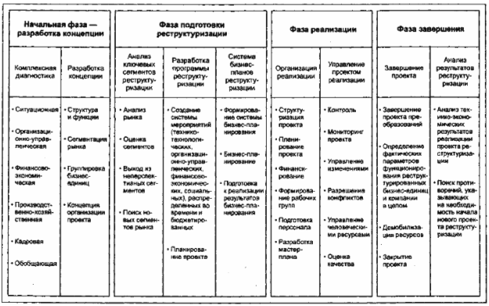

Рис. 5. Жизненный цикл проекта реструктуризации предприятия

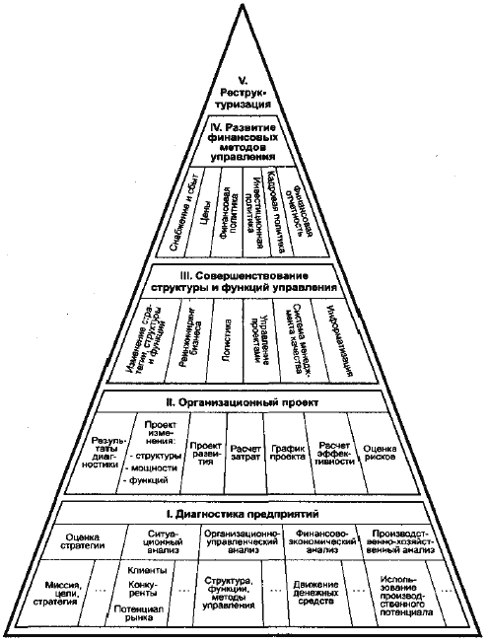

Рис. 6. Иерархия задач реструктуризации предприятий

Реструктуризация осуществляется на основе бизнес-плана или его более традиционной разновидности – организационного проекта, представляющих собой модель развития структуры и функций компании в соответствии с поставленными задачами.

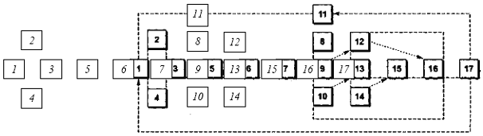

Рис. 7. Принципиальная модель осуществления реструктуризации:

1 – определение целей развития и критериев их достижения; 2 – анализ сильных и слабых сторон предприятия; 3 – общая диагностика состояния и тенденций; 4 – анализ финансового состояния; 5 – анализ "проблемного поля" и выделение ключевых проблем; 6 – формирование путей и проектов решения проблемы; 7 – оценка инновационного материала; 8 – выделение приоритетных направлений деятельности (стратегий); 9 – прогноз, анализ и оценка вариантов реструктуризации предприятия; 10 – разработка программы и бизнес-плана реструктуризации; 11 – оценка источников ресурсов; 12 – распределение ресурсов; 13 – выделение первоочередных проектов; 14 – формирование команд; 15– проработка и защита первоочередных проектов; 16 – выбор и фиксация стратегии и программы реструктуризации; 17 – определение первоочередных организационных шагов.

На рис. 7 приведена принципиальная модель осуществления реструктуризации. Элементы 1 – 9 осуществляются в рамках диагностики предприятия.

В табл. 6 приведена краткая характеристика элементов модели реструктуризации.

6. Характеристика элементов модели реструктуризации

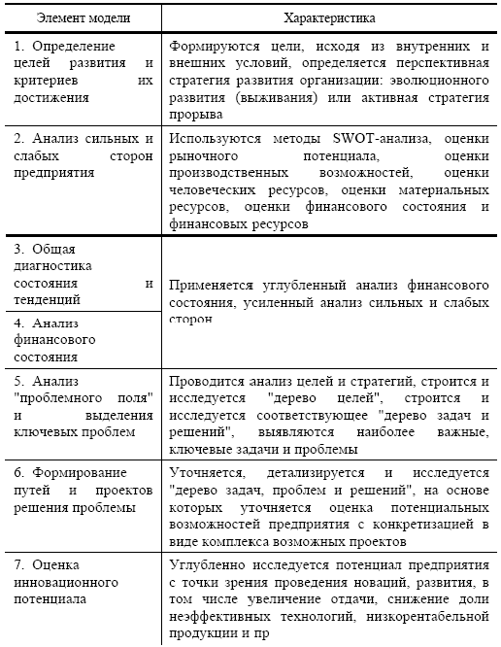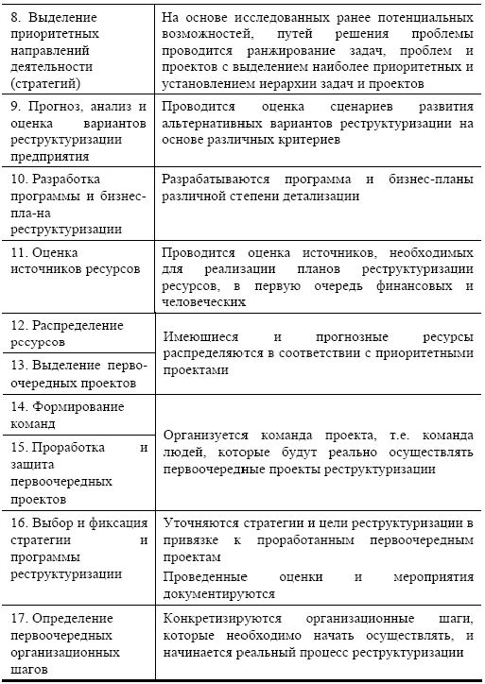

Принятие решения о необходимости реализации проекта реформирования компании должно быть продиктовано результатами так называемой диагностики. По ее результатам разрабатывается программа работ, выполняемая в три этапа (табл. 7).

7. Структура и длительность работ, связанных с реализацией проекта реформирования компаний

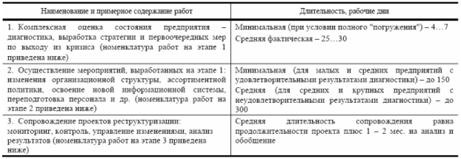

Номенклатура работ на этапе 1:

1. Предварительная формулировка стратегической цели, концепции и миссии компании.

2. Оценка изменений внешней конкурентной среды.

3. Комплексная диагностика предприятия и оценка инновационного потенциала.

4. Анализ "проблемного поля" и выделение ключевых проблем.

5. Формулирование стратегических целей компании.

6. Выделение приоритетных стратегий.

7. Разработка программ реформирования.

8. Оценка источников ресурсов.

9. Распределение ресурсов.

10. Выделение первоочередных проектов.

11. Формирование команд проектов.

12. Проработка и защита первоочередных проектов.

13. Выбор и фиксация стратегии и программы реформирования.

Номенклатура работ на этапе 2:

1. Подготовка бизнес-плана реструктуризации.

2. Совершенствование организационной структуры предприятия (компании).

3. Перестройка системы управления финансами.

4. Упорядочение технологии управленческого учета.

5. Реорганизация системы маркетинга на предприятии.

6. Создание системы переподготовки руководителей и специалистов.

7. Реинжиниринг бизнеса.

8. Децентрализация системы управления предприятием.

9. Внедрение эффективной информационной системы управления, включая мониторинг целевых показателей.

10. Развитие связей с общественностью.

Номенклатура работ на этапе 3:

1. Мониторинг проекта.

2. Контроль за целевыми показателями.

3. Управление изменениями.

4. Подготовка и презентация аналитического отчета.

Последовательность работ на этапе 1 указана на рис. 8.

Различают два аспекта эффективности управленческих решений, связанных с реструктуризацией:

• целевой – отражает меру достижения целей организации;

• затратный – отражает экономичность способов преобразования ресурсов в результаты производства.

Типовая программа сокращения затрат содержит:

1. Неотложные меры (борьба с кризисом денежных средств):

• сокращение рабочих мест соответственно сокращению объема продаж;

• сокращение накладных расходов соответственно сокращению объема продаж;

• сокращение дополнительных расходов (благоустройство, второстепенные проекты и т.д.);

• снижение закупок материалов до минимального уровня, необходимого для выполнения текущих заказов;

• прекращение производства "на склад";

• использование всех возможностей получения скидок на материалы, энергию и транспорт.

2. Разовые меры (структурное сокращение затрат):

• сокращение должностей на корпоративном уровне и в подразделениях;

• сокращение операционных затрат в связи с сокращением числа подразделений;

• продажа и перераспределение активов.

3. Постоянные меры (повышение эффективности работы):

• повышение производительности труда;

• совершенствование обслуживания клиентов;

• обеспечение качества продукции;

• внедрение автоматизированных информационных систем;

• обеспечение своевременности поставок;

• совершенствование продукции;

• повышение технологичности продукции;

• развитие долгосрочных отношений с поставщиками для обеспечения качества поставок и снижения затрат;

• быстрое реагирование на изменяющиеся условия рынка;

• внедрение инноваций.

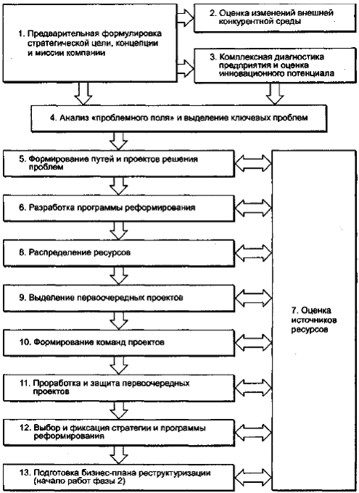

Рис. 8. Последовательная модель осуществления реструктуризации

Основными видами дополнительных затрат, связанных с реструктуризацией, являются:

• подготовка и сопровождение внедрения проекта реструктуризации;

• затраты на переоснащение и сопутствующие капитальные затраты;

• обучение (повышение квалификации) работников;

• разработка и осуществление проекта развития информатизации компании;

• создание и сертификация системы качества компании;

• создание, наполнение и актуализация фирменного банка данных "Цены, Нормативы, Партнеры";

• развитие службы маркетинга (в том числе международного);

• проведение мероприятий, связанных с улучшением психологического климата в компании в период реструктуризации.

Особая роль принадлежит команде проекта, создаваемой из работников компании и обычно двух привлекаемых специалистов консалтинговых фирм. Эта команда (руководящий комитет, временный комитет, рабочая группа) управляет процессом реструктуризации. Распределение функции примерно следующее:

• Главный экономист – доработка и внедрение финансовых систем:

бюджет, оценка эффективности, внутреннее ценообразование.

• Главный бухгалтер – изменение процедур отчетности с учетом новых задач компании.

• Заместитель директора по кадрам и безопасности – кадровые вопросы, переподготовка, штаты.

• Финансовый директор – координация проекта с выполнением функций проект-менеджера.

• Консалтинговая фирма – методическая подготовка и участие в диагностике, разработке и внедрении мероприятий по реструктуризации.

• Генеральный директор – контроль за выполнением заданий и соблюдением сроков.

Все работы по реструктуризации организуются по проектному принципу с использованием подходов управления проектами (проект-менеджмента).

Принципиальная схема управления проектом реструктуризации изображена на рис. 9.

2.2 РАЗРАБОТКА ПРОГРАММЫ РЕСТРУКТУРИЗАЦИИ

Реструктуризация предприятия является длительным процессом, осуществляемым при помощи специалистов самого разного профиля и направленным на повышение эффективности использования собственного внутреннего потенциала организации и адаптации к новым рыночным условиям.

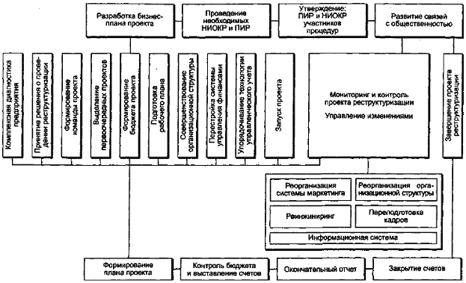

Рис. 9. Принципиальная схема управления проектом реструктуризации

Организация проведения реструктуризации обобщенно включает:

• разработку программы реструктуризации;

• осуществление мероприятий, запланированных программой реструктуризации.

Разработка программы реструктуризации – это целый комплекс работ, начиная от проработки концепции реструктуризации предприятия, целей и стратегий его развития до формирования конкретного бизнес-плана реструктуризации.

Качественная программа реструктуризации, основанная на реальном представлении о внутренней и внешней среде предприятия, является залогом дальнейшей ее реализации.

В процессе разработки таких программ решаются следующие важные задачи:

• осуществляется поиск внутренних неиспользуемых резервов предприятия и дополнительных источников материальных и финансовых ресурсов, а также реальных возможностей для экономии на текущих расходах предприятия;

• тщательно изучаются возможности и направления развития предприятия с точки зрения потребностей рынка и возможностей имеющихся на предприятии технологий производства и ресурсного обеспечения;

• изучаются и прорабатываются возможности проведения мероприятий по сокращению кредиторской задолженности;

• прорабатываются возможности реструктуризации имущественного комплекса предприятия;

• изучаются возможности и методы привлечения внешнего финансирования для обеспечения текущей финансово-хозяйственной деятельности и перспективного развития предприятия.

Основные этапы работы по созданию программы реструктуризации:

1. Проведение комплексного анализа состояния предприятия.

2. Выявление внутренних резервов и возможностей экономии материально-технических ресурсов.

3. Детальная проработка возможностей сокращения просроченной кредиторской задолженности.

4. Проработка целесообразности и возможности реструктуризации имущественного комплекса предприятия.

5. Проработка возможностей и наиболее реальных перспектив развития предприятия.

6. Разработка предложений по оптимизации системы управления предприятием.

7. Проработка целесообразности и возможности привлечения внешнего финансирования для обеспечения текущей финансово-хозяйственной деятельности и перспективного развития предприятия.

8. Оформление основных предложений по результатам выполненных

предшествующих этапов работы в виде "Бизнес-плана реструктуризации".

Э т а п 1. Проведение комплексного анализа состояния предприятия.

В рамках этого этапа работ проводится анализ следующих основных характеристик бизнеса:

• юридического статуса предприятия;

• сильных и слабых сторон предприятия, благоприятных возможностей и угроз (SWOT-анализ);

• основных направлений деятельности;

• рыночного потенциала (платежеспособного спроса, покупателей и поставщиков, конкурентов и партнеров и т.д.);

• имеющейся стратегии ведения бизнеса (системы сбыта, снабжения, особенностей расчетов и т.д.);

• видов выпускаемой продукции (или услуг), уровня качества продукции;

• экономических характеристик продукции (цен реализации, себестоимости и рентабельности по видам продукции);

• финансовых показателей деятельности предприятия (структуры затрат, прибыли и т.д.);

• наличия непроизводственной сферы деятельности и затрат на ее содержание;

• имеющихся технологий производства, инженерных сетей и коммуникаций;

• состава оборудования, машин и механизмов и ресурсных возможностей их использования;

• осуществляемых капитальных вложений в развитие предприятия;

• запасов товарно-материальных ценностей всех видов и возможностей их реализации;

• состава прочих активов предприятия (дебиторской задолженности, финансовых вложений, денежных средств);

• формирования собственного капитала предприятия;

• состава кредиторской задолженности;

• системы управления и организационной структуры подразделений предприятия;

• кадрового потенциала предприятия.

По результатам анализа составляется аналитический отчет.

Э т а п 2. Выявление внутренних резервов и возможностей экономии материально-технических ресурсов.

По данным проведенного анализа выявляются и оцениваются все потенциальные внутренние резервы предприятия.

Примерами таких резервов являются:

• излишние запасы товарно-материальных ценностей;

• свободные площади зданий и территорий;

• неиспользуемое или незагруженное оборудование;

• невостребованная дебиторская задолженность;

• неэффективные капитальные вложения;

• сверхнормативные расходы на содержание производства и непроизводственной сферы;

• избыток персонала предприятия.

По результатам этого этапа составляются отчет о выявленных резервах и сводные прогнозные расчеты показателей эффективности использования этих резервов.

Э т а п 3. Детальная проработка возможностей сокращения просроченной кредиторской задолженности.

Этот этап не является обязательным; если нет просроченных задолженностей, то он не проводится. При необходимости на этом этапе по результатам проведенного анализа изучаются возможности следующих действий по сокращению просроченной кредиторской задолженности:

• реструктуризации задолженности по срокам ее оплаты;

• скупки задолженности (через посредника) за часть стоимости долга;

• проведения взаимозачетов;

• списания сумм штрафов и пени.

По результатам этого этапа оформляются отчет о целесообразности и возможности сокращения сумм просроченной кредиторской задолженности, прогнозные расчеты затрат и эффективности таких действий.

Э т а п 4. Проработка целесообразности и возможности реструктуризации имущественного комплекса предприятия.

По результатам анализа могут быть выявлены необходимость и целесообразность реструктуризации предприятия, т.е. разделения имущественного комплекса или выделения структурных подразделений в ряд самостоятельных юридических лиц.

Необходимость реструктуризации возникает в связи с прогнозируемыми вероятными потерями (по причине банкротства) наиболее ценного имущества либо для повышения эффективности работы структурных подразделений и предприятия в целом.

В процессе выполнения этого этапа работы рассматриваются технические, экономические и юридические аспекты процесса реструктуризации, выполняются необходимые сопоставительные расчеты вариантов и оценивается вероятность практического осуществления всех необходимых юридических процедур.

По результатам этапа составляется аналитический отчет о целесообразности реструктуризации имущественного комплекса предприятия.

Э т а п 5. Проработка возможностей и наиболее реальных перспектив развития предприятия.

Этот этап напрямую связан с вероятной необходимостью корректировки стратегии развития предприятия, которая основывается на результатах анализа ситуации на рынках сбыта продукции, а также на технологических и ресурсных возможностях производства.

Кроме того, на этом этапе вносятся предложения по результатам анализа реализуемых на предприятии инвестиционных проектов, а также могут быть предложены новые, более эффективные и перспективные проекты.

По результатам этапа составляется аналитический отчет с предложениями о целесообразности корректировки стратегии развития предприятия и выполненными расчетами эффективности предлагаемых мероприятий.

Э т а п 6. Разработка предложений по оптимизации системы управления предприятием.

По данным проведенного анализа прорабатываются целесообразность и возможность оптимизации существующей на предприятии системы управления.

Особенно детально изучаются возможности более эффективного функционирования коммерческих (осуществляющих сбыт и снабжение), а также финансово-экономических служб предприятия.

Оптимизация деятельности указанных служб и применяемых методов осуществления коммерческой деятельности может привести к существенной экономии материальных и финансовых ресурсов предприятия (за счет удешевления закупок, увеличения объемов продаж, ускорения оборачиваемости денежных средств, экономии на расходах по содержанию персонала и т.д.).

По результатам этапа формируется аналитический отчет с рекомендациями по оптимизации существующей системы управления и изменению организационной структуры служб управления, а также с расчетами и оценками целесообразности изменения методов осуществления коммерческой деятельности.

Э т а п 7. Проработка целесообразности и возможности привлечения внешнего финансирования для обеспечения текущей финансово-хозяйственной деятельности и перспективного развития предприятия.

В ряде случаев, несмотря на текущее критическое финансовое состояние (если таковое имеет место), отдельные предприятия имеют потенциальные возможности для привлечения внешнего финансирования (в виде кредитов, займов или путем продажи пакета акций).

Наиболее перспективными для привлечения капитала являются следующие предприятия:

• располагающие относительно современными технологиями и оборудованием;

• производящие продукцию, пользующуюся повышенным спросом и реализуемую в основном за денежные средства;

• ориентированные на экспорт продукции в страны дальнего зарубежья;

• располагающие ценными объектами недвижимости;

• торговые, имеющие развитую сбытовую сеть в финансово состоятельных регионах и территориях.

На этом этапе работы оцениваются по результатам проведенного анализа целесообразность и возможность привлечения внешнего финансирования для предприятия.

Кроме того, проводятся сравнительные расчеты экономической эффективности и оценка рисков различных способов привлечения внешнего капитала. На этом этапе работы возможно также проведение рыночной оценки стоимости предприятия (бизнеса) или отдельных объектов его имущества (недвижимости, машин, оборудования, интеллектуальной собственности). Результаты оценки будут необходимым основанием для проведения переговоров с потенциальными кредиторами или инвесторами.

По итогам этого этапа работы составляется аналитический отчет с обоснованием целесообразности и потенциальной возможности привлечения внешнего финансирования для нужд предприятия, а также с результатами выполненных расчетов эффективности заимствования.

Э т а п 8. Оформление основных предложений по результатам выполненных предшествующих этапов работы в виде "бизнес-плана реструктуризации".

На данном этапе программа и бизнес-план оформляются в виде единого документа, проводится их окончательное согласование с руководством предприятия и утверждаются график реализации программы и ответственные за это должностные лица.

По итогам этого этапа работы формируется оформленный окончательный вариант программы реструктуризации предприятия.

Заключительным этапом данной работы являются процессы реализации утвержденной программы реструктуризации предприятия.

Следует отметить, что программа может включать как все перечисленные этапы работы, так и только часть их, наиболее актуальную (с точки зрения руководителей предприятия) для данного конкретного предприятия.

2.3 БИЗНЕС-ПЛАН

Материалы, обосновывающие инвестиции в проекты реструктуризации, рекомендуется подготавливать в принятой во всем мире форме бизнес-плана (бизнес-проспекта), который должен дать возможность инвестору сделать комплексную оценку проекта и в первую очередь показать, что инвестирование проекта выгодно.

В настоящее время на рынке наиболее известны следующие основные западные методики по разработке бизнес-планов:

• "UNIDO" (Организация Объединенных Наций по промышленному развитию) – для развивающихся стран по подготовке промышленных технико-экономических обоснований и ее электронная версия COMFAR;

• "WORLD Bank" (Всемирный банк реконструкции и развития);

• фирмы "Goldman, Sachs & Со" (крупнейший банковский дом Уоллстрит – один из лидеров мирового инвестиционного бизнеса);

• фирмы "Ernst & Young" (интернациональная консультационно-аудиторская фирма).

Основой всех вышеперечисленных методов составления бизнес-планов, которые работают в условиях становления рынка Украины, являются следующие разделы:

• финансовый план;

• маркетинг-план;

• система производства.

Бизнес-план является основой проекта реструктуризации. В нем определяются цели и задачи, которые необходимо решить в процессе реструктуризации, способы достижения поставленных целей, технико-экономические показатели проекта, оценка предприятия и его внешней среды.

Формирование бизнес-плана дает возможность:

• определить жизнеспособность проекта реструктуризации в сложившихся внутренних и внешних условиях;

• определить, как должен развиваться проект реструктуризации;

• представить финансовые затраты на реализацию проекта и определить необходимость привлечения внешних инвесторов, дать возможность внешним инвесторам оценить эффективность проекта.

Таким образом, бизнес-план предназначен для следующих категорий участников проекта:

• менеджеров, призванных реализовывать проект реструктуризации;

• собственников предприятия, заинтересованных, с одной стороны, в его развитии, а с другой стороны, в минимизации затрат на эти процессы;

• кредиторов и внешних инвесторов, заинтересованных в реальности и коммерческой привлекательности проекта.

Успех реструктуризации предприятия во многом определяется качеством разработанного бизнес-плана, который включает: определение стратегии и тактики поведения, выделение перспективных целей в рамках реализуемого проекта, механизмов их достижения и ресурсного обеспечения. Решение триединой задачи – что, как и для кого производить –базируется на систематической разработке управленческих решений о целях, средствах и действиях путем сравнительного анализа и оценки альтернативных вариантов в прогнозируемом периоде. Основу такой деятельности составляет бизнес- планирование.

Бизнес-планирование – это процесс разработки и детального обоснования концепции реализации предпринимательской идеи, который включает анализ информации о предстоящих действиях, определение наилучших способов достижения поставленных целей.

Бизнес-план – это документ, в котором представлено комплексное исследование основных сторон предпринимательского проекта; описание механизма создания и функционирования нового или реконструированного предприятия. Бизнес-план в отличие от плана отражает развитие какого-либо одного направления.

Выделяют два вида бизнес-планов:

• бизнес-план для привлечения внешнего финансирования (внешний бизнес-план);

• бизнес-план для решения внутренних проблем действующего предприятия (внутренний бизнес-план).

Утвержденный бизнес-план развивается в виде плана реструктуризации, конкретизирующего систему мероприятий, предусматривающих цели, содержание, сбалансированность ресурсов, объем, методы, последовательность и сроки выполнения работ в рамках проекта реструктуризации.

Разработка бизнес-плана осуществляется на основе технико-экономического обоснования инвестиционного проекта. Технико-экономическое обоснование проекта (ТЭО) – это описание затрат ресурсов и экономических результатов в натуральном и стоимостном выражениях по возможностям реализации целевых установок. ТЭО является важнейшим этапом прединвестиционной стадии предпринимательского проекта, на котором принимается окончательное решение о наличии необходимых условий для практического осуществления проекта. В зависимости от условий, масштабов и целей ТЭО может быть самостоятельным документом и предшествовать разработке детального бизнес-плана или входить в него в качестве составной части.

Бизнес-план, как правило, разрабатывается итерационным путем с различной степенью детализации. Приведем три варианта бизнес-плана, отработанные в российской практике.

I. Бизнес-план-проспект (2 – 7 стр. текста, подкрепленного финансовыми расчетами). Основное назначение – предельно сжатая аналитическая информация, необходимая для принятия решения о целесообразности дальнейшего рассмотрения проекта реструктуризации.

Примерная структура бизнес-проспекта:

1. Содержание проекта.

2. Инициатор проекта.

3. Анализ рынка:

• конечные потребители продукции (товаров, услуг);

• основные каналы распределения предлагаемой продукции;

• основные конкуренты;

• продвижение продукции.

4. Организационный план.

5. Основные финансовые показатели:

• требуемый объем инвестиций;

• доля инвестора в общем объеме финансирования;

• предполагаемый объем продаж;

• издержки производства;

• основные сроки по проекту (начала возврата средств, окупаемости, реализации проекта);

• аккумулированная (и дисконтированная) прибыль за период реализации проекта;

• внутренняя процентная ставка.

6. Положение дел на сегодня.

7. Основные риски.

8. Компенсационные мероприятия.

9. Возможные гарантии.

10. Первоочередные мероприятия.

11. Координаты организации, представляющей проект.

II. Краткий бизнес-план инвестиционного проекта (30 – 50 стр. и приложения). Основное назначение – достаточно детальная оценка предложений, представление структурированной информации инвестору и отбор проектов для дальнейшей проработки с целью инвестирования.

Продолжительность разработки – до месяца. Работают 2-3 эксперта по различным аспектам проекта и координатор. В дальнейшем возможно формирование краткого бизнес-плана как "выжимки" наиболее существенной информации из полного бизнес-плана.

III. Полный бизнес-план инвестиционного проекта (от 100 стр.). Основное назначение – необходимое для окончательного решения комплексное, детально проработанное обоснование использования инвестиций и формирование рабочего плана действий по реализации проекта. Разрабатывается с привлечением консультантов для проектов, предварительно отобранных инвестором и по которым он затребовал дополнительную информацию. Продолжительность разработки – 3 – 5 мес. (в зависимости от масштаба проекта) командой в 7 – 10 человек. Финансирование разработки (и корректировка в процессе реализации проекта) бизнес-плана включается в запрашиваемые инвестиции (3…7 % инвестиций в зависимости от масштаба проекта). Составы полного и краткого бизнес-планов совпадают, но степень их детализации, глубины проработки и достоверности данных различается. Например, в полном бизнес-плане производственный раздел доведен до уровня техпроекта, а в маркетинг-плане проанализированы все конкуренты и проведена многоуровневая сегментация рынка.

Состав бизнес-плана реструктуризации существенно зависит от сферы деятельности предприятия, перспектив его развития. Примерная структура полного бизнес-плана приведена в табл. 8.

8. Примерная структура бизнес-плана реструктуризации

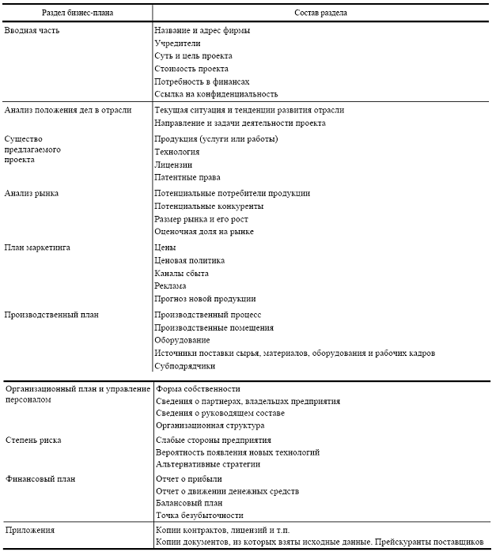

2.4 ОСНОВНЫЕ ЭТАПЫ ОСУЩЕСТВЛЕНИЯ ПРОЕКТА РЕСТРУКТУРИЗАЦИИ

2.4.1 ПЛАНИРОВАНИЕ ПРОЕКТА РЕСТРУКТУРИЗАЦИИ

Планирование проекта реструктуризации – неотъемлемая часть реализации проекта, продолжающаяся на протяжении всего его жизненного цикла и ставящая своей целью обосновать цели проекта и способы их достижения на основе выявления детального комплекса работ, определения эффективных методов и способов их выполнения, необходимых для его осуществления, ресурсов всех видов, установления взаимодействия между участниками проекта.

Процесс планирования начинается с первого дня проектного цикла и продолжается до его завершения, методически видоизменяясь сообразно фазе проекта и решаемым задачам.

Основным методом построения и контроля плана проекта является календарное планирование, реализующееся в виде итеративного циклического процесса. Основные шаги цикла показаны в табл. 9. Каждый шаг подразумевает необходимость для руководства проекта ответа на некоторый обобщенный вопрос.

9. Последовательность шагов календарного планирования реструктуризации

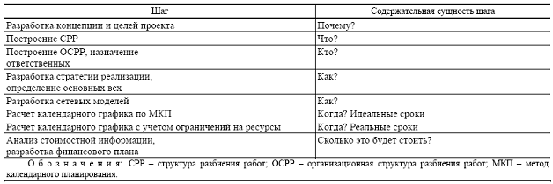

Кроме перечисленных основных шагов процесса планирования, руководство проекта должно определить процессы управления проектом, провести идентификацию рисков и вероятностей; сформулировать планы управления изменениями, организовать процедуры оптимизации, обзора, одобрения и документирования плана проекта.

Конкретная структура планов, применяемых на разных уровнях и стадиях планирования проекта, зависит от стандартов и подходов, принятых в реструктурируемых компаниях. Например, в строительстве в проектную документацию входят сметная документация, поставляемая заказчиком, стройгенплан объекта, организационно-технологическая документация, различного рода графики. В промышленных проектах в основе календарных графиков работ лежит конструкторская и технологическая документация, в информационных проектах – спецификация системы.

Процедура планирования включает следующие шаги:

• выработка стратегии и разработка плана по вехам;

• разработка сетевых моделей;

• расчет календарного графика, в том числе с учетом ограничений на ресурсы;

• анализ стоимостной информации;

• разработка финансового плана.

В общем виде можно выделить следующие виды планов:

• концептуальный план;

• стратегический план;

• тактические (детальные) планы.

10. Макет плана осуществления реструктуризации

Входными данными для разработки плана проекта являются:

• договорные требования;

• оценочные и стоимостные модели;

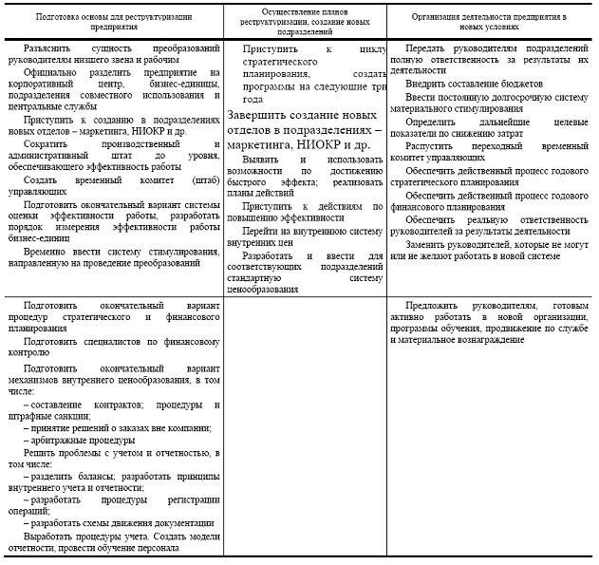

• документация по аналогичным разработкам.

Макет плана осуществления программы реструктуризации приведен в табл.10.

2.4.2 СТРУКТУРИЗАЦИЯ ПРОЕКТА

Построение структуры разбиения работ (СРР) является первым шагом планирования проекта. СРР устанавливает связи между планом проекта и потребностями заказчика, обычно представленными в виде функциональных спецификаций или описания работ. СРР должна полностью "накрывать" все цели проекта. Уровень детализации спецификаций может различаться достаточно широко.

Наиболее важным при разработке СРР является построение такой иерархической структуры проекта, которая бы позволяла эффективно поддерживать процедуры сбора информации о выполнении работ и отображать результаты в информационной управленческой системе для обобщения графиков работ, стоимости, ресурсов и дат завершения.

Применительно к реальным проектам структура разбивки проекта должна сочетать разделение на:

• компоненты продукции проекта;

• функциональные элементы деятельности;

• этапы жизненного цикла проекта;

• элементы организационной структуры.

Суть задачи состоит в построении структуры разбиения работ (СРР) на иерархические подсистемы и компоненты, а также назначении ответственных за каждую из них. К основным задачам структуризации относятся:

• разбивка проекта на поддающиеся управлению блоки;

• распределение ответственности за различные элементы проекта и увязка работ со структурой компании и ресурсами;

• точная оценка необходимых затрат: средств, времени и материальных ресурсов;

• создание единой базы для планирования, составления смет, контроля за затратами;

• увязка работ по проекту с системой ведения бухгалтерских счетов в компании;

• переход от общих, не всегда конкретно выражаемых целей к определенным задачам, выполняемым подразделениями компании;

• определение комплексов работ/подрядов.

Для структуризации проекта используют ряд специальных моделей:

• "дерево целей";

• "дерево решений";

• "дерево работ";

• организационную структуру исполнителей;

• матрицу ответственности;

• сетевую модель;

• структуру потребляемых ресурсов;

• структуру затрат.

"Дерево целей" – это графы, схемы, показывающие, как генеральная цель проекта разбивается на подцели следующего уровня и т.д. ("дерево" – это связанный граф, выражающий соподчинение и взаимосвязи элементов. В данном случае такими элементами являются цели и подцели).

"Дерево решений" – это граф, схема, отражающие структуру задачи оптимизации многошагового процесса. Ветви "дерева" отображают различные события, которые могут иметь место, а узлы (вершины) – точки, в которых возникает необходимость выбора. Причем узлы различны – в одних выбор осуществляет сам проект-менеджер из некоторого набора альтернатив, в других выбор от него не зависит.

"Дерево работ" – это деление видов деятельности по проекту на части (укрупненные комплексы работ, пакеты работ и далее отдельные работы и задачи). Пакет работ является также самостоятельной финансовой единицей. Он должен иметь отдельную смету, бюджет и отчет о расходах.

Структурная схема организации (ССО). Для обеспечения эффективного управления проектом при разработке плана необходимо:

• учесть в плане все разделы, этапы и работы проекта;

• учесть в плане всех отдельных лиц и организации, участвующие в проекте;

• обеспечить действенность управления путем распределения ответственности.

В этой схеме руководитель проекта находится на ее верхнем уровне, а на более низких уровнях последовательно располагаются отделы, необходимые для функционального управления работами. Эти уровни иногда соответствуют уровням СРР.

Матрица ответственности связывает пакеты работ с организациями-исполнителями на основе СРР и ССО. В матрице определяются основные исполнители по пакетам работ.

Матрица ответственности обеспечивает описание и согласование структуры ответственности за выполнение работ. Она предоставляет формат для назначения подразделениям ответственности за реализацию каждого из элементов проекта с указанием роли каждого из подразделений в выполнении той или иной работы. Данная матрица содержит список детальных работ СРР по одной оси, список подразделений и исполнителей, принимающих участие в выполнении работ по другой оси, элементами матрицы являются коды видов деятельности (из заранее определенного списка). В табл. 11 приведен пример матрицы ответственности.

11. Матрица ответственности

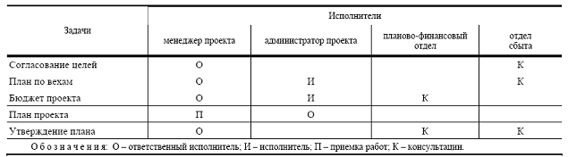

Сетевые модели. По мере продвижения работы над проектом создаются "деревья" СРР и ССО, т.е. выделяются пакеты работ с назначенными для них исполнителями, что дает возможность подготавливать сетевой график узловых событий. Наконец, становится возможным разработка детальных сетевых графиков, соответствующих узловым событиям и целям.

Структура потребляемых ресурсов. Для анализа средств, которые необходимы для достижения целей и подцелей проекта, осуществляется структуризация ресурсов различных типов. Иерархически построенный граф фиксирует необходимые на каждом уровне ресурсы для реализации проекта. Например, на первом уровне определяются материально-технические, трудовые и финансовые ресурсы. Затем материально-технические ресурсы дифференцируются на строительные материалы, машины, оборудование; строительные материалы – на складируемые и нескладируемые и т.д.

Структура затрат. Методика структуризации затрат аналогична используемой в процессе разработки структуры потребляемых ресурсов.

2.4.3 ОРГАНИЗАЦИЯ УПРАВЛЕНИЯ ПРОЕКТОМ РЕСТРУКТУРИЗАЦИИ

План проекта обеспечивает основу для организации работ по проекту реструктуризации. Цели организации управления проектом включают:

• обеспечение взаимодействия;

• разделение ролей и ответственности;

• определение ответственности за принятие решений;

• обеспечение эффективного распределения информации;

• обеспечение гибкости использования ресурсов.

Для обеспечения эффективного взаимодействия необходимо:

• обеспечить взаимодействие между менеджером проекта и функциональным руководством реструктуризируемой

организации;

• установить правила формального взаимодействия между участниками проекта.

Основной смысл проектной концепции управления заключается в делегировании власти и возложении ответственности за достижение целей определенным руководителям – менеджеру проекта и ключевым членам команды. Основная проблема проектной концепции управления заключается в сложности создания эффективной временной системы управления, которая должна функционировать совместно с постоянной системой управления в организации.

Менеджер проекта обеспечивает интеграцию основных участников проекта. Должности основных членов команды проекта различаются в зависимости от типа проекта.

В каждом проекте можно определить специалистов, деятельность которых важна для успеха проекта в целом. Например, члены высшего руководства организации, контролирующие проект; специалисты, обладающие специфической квалификацией, необходимой для достижения результатов проекта. В любом случае организационная структура управления должна обеспечивать прямой контакт менеджера проекта с данными специалистами.

Финансирование проекта реструктуризации должно осуществляться при соблюдении следующих условий:

• динамика инвестиций должна обеспечивать реализацию проекта в соответствии с временными и финансовыми ограничениями;

• снижение затрат финансовых средств и риска проекта должно обеспечиваться за счет соответствующей структуры и источников финансирования и определенных организационных мер, в том числе налоговых льгот, гарантий, разнообразных форм участия.

Финансирование проекта включает следующие основные стадии:

• предварительное изучение жизнеспособности проекта (определение целесообразности проекта по затратам и планируемым результатам);

• разработка плана реализации проекта (оценка рисков, ресурсное обеспечение и пр.);

• организация финансирования, в том числе:

– оценка возможных форм финансирования и выбор конкретной формы;

– определение финансирующих организаций;

– определение структуры источников финансирования;

– контроль выполнения плана и условий финансирования.

Финансирование проектов реструктуризации может осуществляться следующими способами:

• самофинансирования, т.е. использования в качестве источника финансирования собственных средств;

• использования заемных и привлекаемых средств.

После планирования проекта и определения его ресурсных и финансовых показателей начинается фаза реализации проекта.

Команда проекта реструктуризации. Рабочие группы являются организационным ядром преобразований, в связи с чем их формирование и эффективная работа должны являться заботой генерального директора. На самом верху создается так называемый руководящий комитет, в состав которого входят:

• генеральный директор, функция которого состоит в обеспечении контроля за осуществлением проекта;

• финансовый директор, отвечающий за координацию работ по проекту;

• главный бухгалтер, разрабатывающий поддерживающие новую структуру предприятия процедуры учета;

• главный экономист, занимающийся разработкой и внедрением финансовых систем: расчеты с бюджетом, система критериев оценки эффективности, внутреннее ценообразование и т.д.;

• заместитель генерального директора по кадрам и безопасности, отвечающий за кадровые вопросы.

Руководящий комитет периодически встречается с руководителями различных подразделений, чтобы следить за ходом внедрения программы преобразований.

В период перехода от старой структуры к новой с целью устранения неизбежных неувязок следует создать также так называемый временный комитет под руководством финансового директора, состоящий из директоров бизнес-единиц, руководителей подразделений совместного использования и центральных служб. Временный комитет обязан решать все текущие проблемы, возникающие на предприятии в период проведения преобразований.

Временный комитет разрабатывает бизнес-план будущих преобразований. План рассматривается, утверждается руководящим комитетом и принимается всеми руководителями подразделений. Планируемый период делят в плане на три этапа: подготовка основы для новой организации, создание новой организации и начало полноценного функционирования новой организации.

Подготовка проекта реструктуризации к запуску. Основной задачей этого этапа является обеспечение информирования сотрудников о предстоящих преобразованиях, стимулов для их активного участия в процессе, а также решения задач в каждом подразделении.

Наиболее эффективным методом решения этой задачи является информирование через руководителей всех уровней. Для этого сначала проводят собрания в крупных коллективах с тем, чтобы их руководители поговорили об этом со своими подчиненными. Затем те в свою очередь должны провести собрания для информирования и мотивации своих подчиненных и т.д. Члены рабочей группы накануне собраний должны консультировать основного выступающего.

Рабочая группа разрабатывает материалы в помощь руководителям, которым предстоит проводить такие собрания. Сотрудникам в первую очередь нужно объяснить причины, по которым программа преобразований необходима. Кроме того, следует четко объяснить, что в перспективе все будет строиться на эффективности работы каждого и тот, кто сумеет проявить инициативу, может рассчитывать на достойное вознаграждение.

Необходимо с самого начала обеспечить стимулы для всех руководителей, чтобы заинтересовать их в осуществлении программы преобразований. Должна быть, в частности, разработана временная система стимулирования: премии руководителям должны начисляться в зависимости от успехов их подразделений в период проведения реструктуризации.

Основными критериями должны стать своевременное выполнение запланированных действий, умение найти оптимальное решение непредвиденных проблем, реальная поддержка преобразований не на словах, а на деле и, конечно, достигнутые преобразования.

С целью реального управления процессом следует постоянно контролировать определенные ключевые показатели: еженедельный объем продаж, уровень товарно-материальных запасов, движение денежных средств и т.п. Для решения этой задачи следует разработать форму еженедельного отчета о ключевых показателях с представлением ее генеральному директору. Следует заметить, что для ведения подобных форм разработаны специальные компьютерные программы.

Управление процессом преобразований. Требования к системе контроля за реализацией проектов реструктуризации, включающие состав анализируемой информации, структуру отчетов и ответственность за сбор данных, анализ информации и принятие решений, вырабатываются до начала осуществления проекта с участием всех заинтересованных сторон. Система руководства проектом должна обеспечивать корректирующие воздействия там и тогда, где и когда они необходимы.

Основные принципы построения эффективной системы контроля заключаются в наличии:

• четких планов;

• ясной системы отчетности;

• эффективной системы анализа фактических показателей и тенденций;

• эффективной системы реагирования.

Обобщенная схема процесса контроля исполнения проекта показана на рис.10.

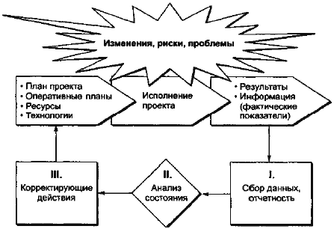

Рис. 10. Схема контроля исполнения проекта

В процессе контроля следует выделить три основных шага:

• отслеживание фактического состояния работ – сбор и документирование фактических данных;

• анализ результатов и измерение прогресса (с необходимыми прогнозами);

• корректирующие действия.

Для обеспечения эффективного контроля за содержанием работ проекта должны быть определены формальные процедуры управления изменениями. Подвергнуться изменениям могут цели, планы и организация проекта, использование ресурсов, контракты, используемые стандарты, внешние факторы, влияющие на проект.

Методика управления изменениями должна регламентировать прохождение изменения через пять основных стадий: описание, оценка, одобрение, реализация, подтверждение изменения.

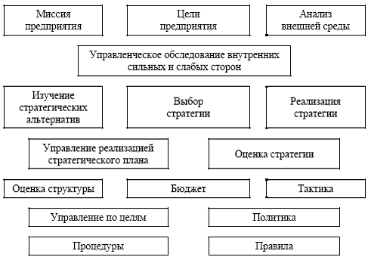

Рис. 11. Элементы процесса стратегического планирования реструктуризации на предприятии

3. ДИАГНОСТИКА ПРЕДПРИЯТИЯ

Комплексная бизнес-диагностика призвана выявить и понять проблемы предприятия, его слабые и сильные стороны, место предприятия на рынке и среди конкурентов, дать количественную и качественную оценку состояния предприятия как целостного организма по отношению к внешнему бизнес-окружению и в то же время сложной системы, включающей организационную, производственную, финансовую, управленческую структуры во всех их взаимосвязях.

3.1 ОСНОВНЫЕ ПОНЯТИЯ И ПРИНЦИПЫ

Комплексная диагностика включает следующие виды анализа и оценок:

• ситуационный анализ;

• организационно-управленческий анализ;

• финансово-экономический анализ;

• производственно-хозяйственный анализ;

• анализ кадрового потенциала;

• оценку бизнеса и предприятия.

Ситуационный анализ. Предназначен для определения ситуации, в которой находится предприятие, т.е. места, которое оно занимает в общем бизнес-пространстве, основных факторов, воздействующих на функционирование предприятия, а также его укрупненных характеристик в целом. Общая схема ситуационного анализа представлена в табл. 12.

Данные, полученные в ходе ситуационного анализа, определяют весь ход дальнейшей диагностики – цели, направления, порядок и глубину исследований, которые следует проводить в первую очередь, а также сроки, стоимость работ и состав исполнителей. Результаты ситуационного анализа являются основными исходными данными для разработки стратегии развития предприятия, а также формирования целей и задач проекта реструктуризации в целом или отдельных его мероприятий.

Наиболее важными элементами ситуационного анализа являются SWOT-анализ и анализ стратегической позиции компании.

12. Схема ситуационного анализа

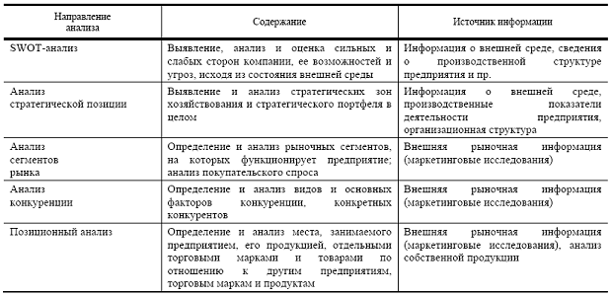

Организационно-управленческий анализ. Цель этого анализа – исследование текущего состояния системы управления предприятием. Под системой управления понимается совокупность активных социальных и пассивных технических субъектов и объектов, реализующих процессы управления в рамках существующей организационной структуры и культуры.

Схема организационно-управленческого анализа предприятия представлена в табл. 13.

В результате организационно-управленческого анализа устанавливается существующая система реализации бизнес- процессов и управления ими, а также соответствующая им информационно-технологическая модель функционирования предприятия. Анализ определяет проблемные и узкие места предприятия, его организационно-управленческий потенциал, а также формирует цели и подходы организационной реструктуризации.

13. Организационно-управленческий анализ

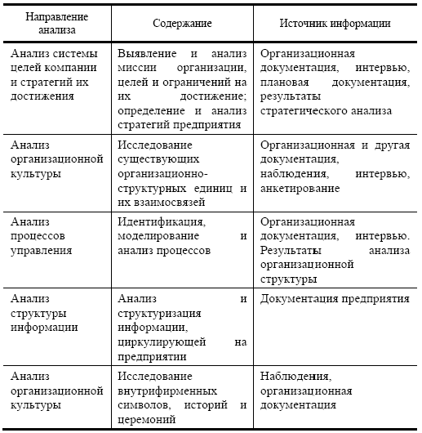

Финансово-экономический анализ. Ориентирован на оценку финансового состояния, финансовых результатов и эффективности деятельности предприятия и является базой для формирования его финансовой политики.

Общая схема финансово-экономического анализа приведена в табл. 14.

Финансово-экономический анализ позволяет оценить результаты и эффективность деятельности предприятия и выявить направления и ограничения финансового развития и реструктуризации финансовой политики предприятия.

Производственно-хозяйственный анализ. Цель этого анализа – оценить уровень эффективности применения предприятием производственных ресурсов для производства и реализации продукции, по сути выявить эффективность основной производственной деятельности, на которую ориентировано предприятие.

14. Финансово-экономический анализ

Система показателей эффективности производственно-хозяйственной деятельности предприятия приведена в табл. 15.

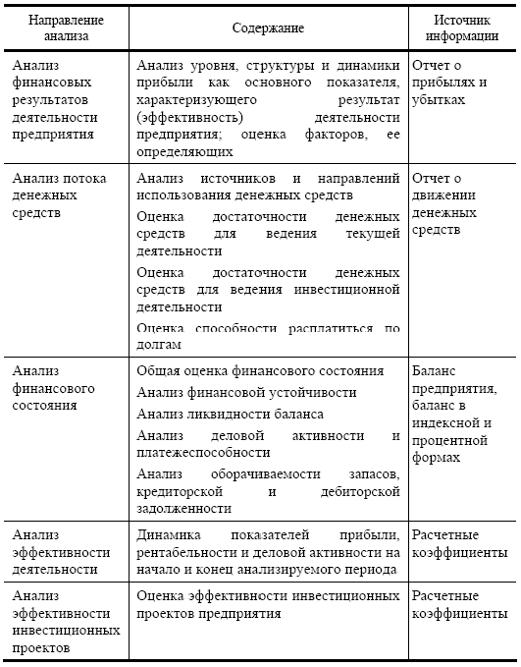

15. Производственно-хозяйственный анализ

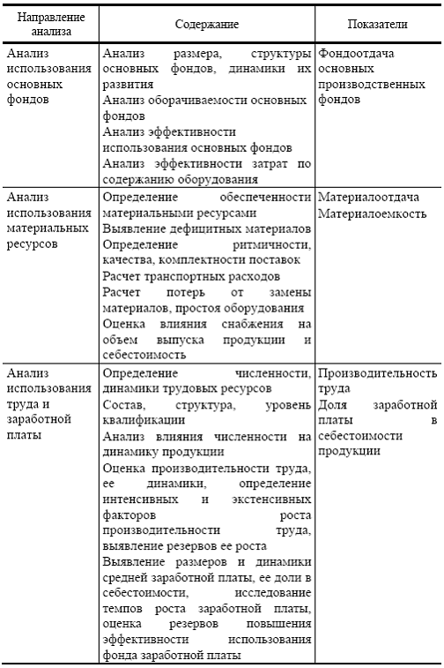

Производственно-хозяйственный анализ особенно важен в рамках диагностики, поскольку ориентирован на совершенствование конечных результатов деятельности предприятия.

Анализ кадрового потенциала. В конечном итоге успех деятельности предприятия зависит в первую очередь от личностных и профессиональных качеств его работников, их способности работать эффективно и взаимосвязанно. Анализ кадрового потенциала ориентирован на выявление резервов коллектива, структуры индивидуально-психологических и социальных качеств персонала, управленческих факторов.

Основные цели анализа кадрового потенциала (оценки персонала): административная; информационная; мотивационная.

Оценка, которая проводится в административных целях, необходима для принятия административных решений при планировании кадрового резерва или персональных перемещений (повышение, понижение в должности, увольнение, перевод) в ходе реструктуризации предприятия.

Оценка, проводимая в информационных целях, необходима для того, чтобы сотрудники знали о качестве собственной работы и могли взглянуть на себя со стороны.

Мотивационные цели оценки персонала – правильно определить возможные методы мотивации (материальной, моральной, властной, принудительной) поведения работников.

Основными критериями оценки персонала являются:

• уровень образования и профессиональной подготовки;

• производственный опыт и практические знания;

• организационные качества;

• манера держаться (опрятность и аккуратность, вежливость, корректность, умение владеть собой, обаяние, обязательность, честность, уверенность в себе);

• целеустремленность (стремление к продвижению по службе, энергичность, инициативность, стремление получать новые знания и навыки, усердие);

• интеллектуальные способности (общая эрудиция, способность к абстрактному мышлению, внимательность, уровень суждений, умение вести переговоры);

• стиль ведения разговора (четкое и ясное изложение мысли, многословность, находчивость);

• состояние здоровья, возраст.

Данные критерии оценки носят общий характер. Реализация в практической деятельности предполагает их конкретизацию применительно к должности и выбор методов оценки, которые позволяли бы быстро и эффективно проводить эту работу в соответствии с характером проблем, стоящих перед компанией при проведении реструктуризации.

16. Показатели и цели оценки персонала организации

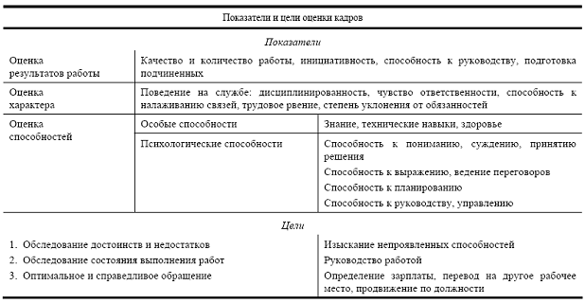

В табл. 16 приведены основные показатели и цели оценки персонала реструктуризируемого предприятия.

На рис. 12 указаны средства оценки персонала в ходе анализа кадрового потенциала.

Анализ кадрового потенциала позволяет эффективно подготовиться к реструктуризации, поскольку именно коллектив принимает в ней непосредственное участие и способствует успешному проведению реструктуризации.

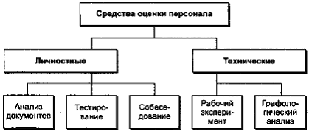

Рис. 12. Средства оценки персонала

Оценка бизнеса и предприятия. Данный этап диагностики является завершающим в рамках подготовки к реструктуризации. Цель его – оценка бизнеса и предприятия в целом, анализ целесообразности существования и перспектив развития предприятия и сложившегося бизнеса в рыночном экономическом пространстве.

Для оценки исходного положения предприятия и определения путей реструктуризации необходимо оценить капитал предприятия и провести оптимизацию его структуры и состава. С этой целью проводится инвентаризация имущества и вырабатываются пути реструктуризации имущественного комплекса.

Рыночная оценка активов предприятия дает возможность увеличить размер уставного капитала и тем самым существенно повысить обеспечение минимальной гарантии удовлетворения возможных требований кредиторов, что, в свою очередь, является залогом устойчивого положения предприятия в рыночной конкурентной среде.

Оценка рыночной стоимости предприятия и бизнеса по смыслу похожа на инвентаризацию имущественного комплекса и активов предприятия, но отличается по форме тем, что проводится внешними оценщиками, и представляет собой в определенной степени объективный взгляд на бизнес, инвентаризация же – внутренний процесс на предприятии, собственный взгляд на его состояние.

Оценка рыночной стоимости предприятия проводится с целью определения реальной, а не номинальной стоимости акционерного капитала, что показывает рыночную ценность предприятия и отражает уровень конкурентных преимуществ.

Оценка рыночной стоимости предприятия и бизнеса проводится на основе затратного, рыночного или доходного метода и включает:

• оценку стоимости имущества и предприятия в целом, которая в зависимости от предполагаемого использования результатов и объекта оценки определяет следующие виды оценочных стоимостей: стоимость в пользовании (восстановительная стоимость, полная стоимость замещения, стоимость остаточного замещения), стоимость в обмене, рыночная стоимость, инвестиционная стоимость, ликвидационная стоимость;

• оценку видов имущества предприятия, которая проводится в отношении материальных активов, финансовых активов, нематериальных активов, предприятия в целом как единого имущественного и производственного комплекса.

4. ПРАКТИЧЕСКАЯ ЧАСТЬ

Детально изучив процесс реструктуризации, предстоит задача перенести теоретические знания на практику.

Процессу реструктуризации подвергается малое предприятие, деятельность которого является розничная торговля промышленными товарами (обувь мужская и женская, одежда женская, аксессуары) среднего и высшего класса.

Анализ предприятия

Сильные стороны. Предприятие является единственным магазином в городе, предоставляющий подобного рода продукцию. Это означает, что рынок, присутствующий в городе и предоставляющий подобную продукцию, но более низкого класса, не в состоянии составить достойную конкуренцию данному предприятию. Что в свою очередь, дает возможность реализовать больше половины продукции и уменьшить количество остатков. Также реализации продукции способствует расширенный круг постоянных клиентов не только города, но и региона.

Еще одной сильной стороной предприятия является его месторасположение и масштаб помещения магазина. Магазин расположен вдоль проезжей части автотрассы государственного значения, что также влияет на успешную реализацию продукции, так как яркие витрины и рекламные плакаты обращают на себя внимание и привлекают проезжающих мимо туристов во время сезона. Также играют большую роль удобные подъездные пути. Учитывая, что магазин расположен на краю города, то посетители магазина, являющиеся жителями города или района, часто являются целенаправленными клиентами, чем случайными. Также играет роль масштаб помещения, в котором находится данное предприятие. Оно составляет 200кв.м, что дает возможность комфортно чувствовать себя покупателям, а предприятию достаточно места для предложения расширенного ассортимента.

Не мало важной стороной деятельности предприятия играет ценовая политика. Так как численность населения города не велика, то цены на товары высщего класса ниже, чем в городах с большой численностью населения. Тот факт, что магазин является частной собственностью, а не в аренде, позволяет руководству ставить цены с небольшой наценкой и в свою очередь охватить население с разным уровнем дохода.

Причины необходимости реструктуризации

В связи с кризисной экономической ситуацией в стране покупательский спрос на предлагаемую предприятием продукцию упал, что постепенно приводит к уменьшению прибыли и «затоваренности» магазина.

Процесс реструктуризации

Руководство предприятия приняло стратегию расширения путем реструктуризации активов.

Рассматривая методы реструктуризации с позиций стоимостного подхода, руководство отдельно выделило финансовую реструктуризацию, в рамках которой существует горизонтальная реструктуризация, которая в свою очередь может увеличить стоимость бизнес - единиц следующим образом: разделение магазина на несколько независимых друг от других магазинов.

Процесс расширения руководство предприятия решило переместить в другой город - областной центр, где покупательский спрос и реализация больше.

Было приобретено помещение размером в 20 кв.м. в торговом центре, находящемся в центральной части города, где сосредоточен большой поток покупательского спроса.

Результаты

Спустя год деятельности нового магазина расчеты руководства оправдались.

За этот год оба магазина общими усилиями в условиях тяжелой экономической ситуации реализовали большую часть остатков, что в свою очередь увеличило оборотные средства предприятия и масштаб деятельности.

Также новый магазин расширил круг постоянных клиентов.

ЗАКЛЮЧЕНИЕ

Реструктурирование (restructuring) – это процесс внедрения структурных изменений в производственную деятельность предприятия для сохранения или увеличения прибыльности под давлением изменяющихся внешних экономических условий.

Реструктуризация обычно приводит к ликвидации убыточных производств, созданию новых функциональных служб, хозяйственному обособлению технологически мало связанных друг с другом подразделений, концентрации ресурсов и усилий на стратегически перспективных направлениях.

Процесс организации осуществления реструктуризации носит достаточно универсальный характер, свойственный реализации сложных проектов.

Реструктуризация является сложным и ответственным делом для организации и ее руководства, поэтому большое значение имеет формирование адекватного внешним и внутренним для организации условиям бизнес-плана или организационного проекта.

Первым этапом и залогом успешности реструктуризации является комплексная бизнес-диагностика компании, ориентированная на определение проблем компании, ее слабых и сильных сторон, места компании на рынке и среди конкурентов. Диагностика должна дать количественную и качественную оценку состояния компании как целостного организма по отношению к внешнему бизнес-окружению.

СПИСОК ЛИТЕРАТУРЫ

1. Аистова М.Д. Реструктуризация предприятий: вопросы управления. Стратегии, координация структурных параметров, снижение сопротивления преобразованиям. – М.: Альбина Паблишер, 2002. – 287с.

2. Алпатов, А. Реструктуризация предприятий: механизмы и организационные меры // Экономист. 2000. № 3. С. 26–32.

3. Афонін А.С., Нестерчук В.П. Технологія реструктуризації підприємства. – Київ: 2000

4. Беллман Р., Заде Л. Принятие решений в расплывчатых условиях//В кн.: Вопросы анализа и процедуры принятия решений. – М.: Мир, 1976.

5. Белых, Л.П. Реструктуризация предприятий: 2. учеб. пособие. М. : Юнити-Дана, 2007. 511 с.

6. Биван, Алан А., Эстрин, Сол, Шаффер, Марк. Факторы реструктуризации предприятий в переходных экономиках / Determinants of Enterprise Performance during Transition // Экономический журнал ВШЭ. 2002. Т. 6. № 1. С. 3-27. [Статья]

7. Валдайцев С.В. Оценка бизнеса. – М.: ТК Велби, Изд-во Проспект, 2003. – 352с.

8. Гохан, П.А. Слияние, поглощения и реструктуризация компаний : пер. с англ. 3-е изд. М. : Альпина Бизнес Букс, 2007. 741 с.

9. Гританс, Я.М. Организационное проектирование и реструктуризация (реинжиниринг) предприятий и холдингов. Экономические, управленческие и правовые аспекты: практ. руковод. по управленч. и финанс. консультированию. М. : Волтерс Клувер, 2008. 224 с.

10. Депамфилис, Д. Слияния, поглощения и другие способы реструктуризации компании. Процесс, инструментарий, примеры из практики, ответы на вопросы : пер. с англ. М. : Олимп-Бизнес, 2007. 960 с.

11. Друкер П. Управление, нацеленное на результаты: Пер. с англ. – М.: Технологическая школа бизнеса, 1994.

12. Королькова Е.М. Реструктуризация предприятий : учебное пособие / – Тамбов : Изд-во Тамб. гос. техн. ун-та, 2007. – 80 с. – 100 экз. – ISBN 5-8265-0608-3 (978-5-8265-0608-0).

13. Коротков, Э.М. Антикризисное управление : учебник / Э.М. Коротков. – М. : ИНФРА-М, 2000.

14. Мазур, И.И. Реструктуризация предприятий и компаний : справ. пособие для специалистов и предпринимателей / И.И. Мазур, В.Д. Шапиро. М. : Высш. шк., 2000. 587 с

15. Реформирование предприятия. Типовая программа. Методические рекомендации. Опыт реструктуризации : сб. документов. – М. : Издательский центр "Акционер", 1998.

16. Тренев, В.Н. Реформирование и реструктуризация предприятия: Методика и опыт / В.Н. Тренев, В.А. Ириков и др. – М., 1998.

17. Томпсон, А.А. Стратегический менеджмент. Искусство разработки и реализации стратегии : учебник для вузов / А.А.Томпсон, А. Дж. Стрикленд ; пер. с англ. ; под ред. Л.Г. Зайцева, М.И. Соколовой. – М. : Банки и биржи; ЮНИТИ, 1998.

18. Хокканен, Т. Практический опыт реструктуризации российских предприятий // Проблемы теории и практики упр. 1998. № 6. С. 103–106

http://www.eufn.ru/index.php?option=com_content&task=view&id=145&Itemid=174

http://www.rbsys.ru/page.php?service/reorganization/

http://www.ippnou.ru/article.php?idarticle=005300

http://rudiplom.ru/lekcii/finansy/Strategii_restrukturizatsii_predpriyatii_v_usloviyah_krizisnoi_situatsii.html

http://www.kpmg.ru/index.thtml/ru/services/advisory/recovery/index.html

http://www.pwc.com/ru/ru/strategy-restructuring-operations/index.jhtml

http://www.tnk-bp.ru/investors/restructuring/

http://www.raexpert.ru/researches/restructuring/part1/

http://www.idi.com.ru/pub/pub2.php

http://www.zn.ua/2000/2020/68546/

http://www.lib.ua-ru.net/diss/cont/79963.html#download http://dic.academic.ru/dic.nsf/business/11512